- Verb Bot теперь нужен немного другой. Он не похож на значок, который у вас.
Можно ли сделать интсруктаж красочной презентацией с картинками?
- Что тебя ждет: Инструктаж, , Миссии, Общение, Квесты Уровни сложности
- Когда проходишь уровень, хочется, чтобы он как- то обозначался пройденным, а то потом путаешься откуда ты вышел и куда тебе дальше.
- Что такое ИИ навигатор ( как Jarvis).Поймут ли дети что такое брифинги и оценка
- Нужно добавить в эпоху Present Simple сначала инструктаж ( правила , теория), которая у нас оказалась в части говорения. Verb-Bot и должен в первую очередь провести инструктаж .
- Также нужно вставить куда то музыкальный портал ( с песнями). Также внести некие правки сюда

Present Simple
База рутины
Уровень A1 ( ≈ 5 класс)
Фокус: Habits, facts. V1 / Vs. Do/Does. (? и Х)

- Что такое достижения? Они пока серыми значками обозначены.
- 1 в упр. Проверка системы я бы сделала набор других предложений , вот этот, но мне нужно посмотреть 6 класс ( след.уровень), тогда точно определюсь. То упражнение дает нам только утвердительные формы.
I _ a pupil.
a) am
b) is
c) are
- She _ my best friend.
a) am
b) is
c) are
- They _ from Russia.
a) am
b) is
c) are
- We _ in the classroom now.
a) am
b) is
c) are
- He _ a teacher.
a) am not
b) is not
c) are not
- He _ a teacher.
a) isn’t
b) aren’t
c) ’m not
- _ you ready?
a) Am
b) Is
c) Are
- _ she your sister?
a) Am
b) Is
c) Are
- Where _ they from?
a) am
b) is
c) are
- I _ a new bike.
a) have got
b) has got
c) has
- She _ a big family.
a) have got
b) has got
c) have
- He _ two brothers.
a) have got
b) has got
c) have
- We _ a nice house.
a) have got
b) has got
c) has
- They _ many friends.
a) have got
b) has got
c) has
- I _ got a computer.
a) have not
b) has not
c) has
- I _ got a computer.
a) haven’t
b) hasn’t
c) isn’t
- She _ got a cat.
a) have not
b) has not
c) have
- She _ got a cat.
a) haven’t
b) hasn’t
c) isn’t
- _ you got a pen?
a) Have
b) Has
c) Are
- _ he got a ball?
a) Have
b) Has
c) Is
- What _ your favourite colour?
a) am
b) is
c) are
- My parents _ at work now.
a) am
b) is
c) are
- This _ my new schoolbag.
a) am
b) is
c) are
- I _ got a new pencil case.
a) have
b) has
c) have got
- He _ a cool skateboard.
a) have got
b) has got
c) have
- _ your brother got a dog?
a) Have
b) Has
c) Is
- My friends _ very kind.
a) am
b) is
c) are
- _ they got any pets?
a) Have
b) Has
c) Are
- They _ in the park.
a) are not
b) is not
c) am not
- They _ in the park.
a) aren’t
b) isn’t
c) ’m not
- We _ got any homework today.
a) have not
b) has not
c) has
- We _ got any homework today.
a) haven’t
b) hasn’t
c) isn’t
- He _ got a bicycle.
a) have not
b) has not
c) have
- He _ got a bicycle.
a) haven’t
b) hasn’t
c) isn’t
- I _ tired today.
a) am not
b) is not
c) are not

Ключ для учителя
1-a, 2-b, 3-c, 4-c, 5-b, 6-a, 7-c, 8-b, 9-c,
10-a, 11-b, 12-b, 13-a, 14-a, 15-a, 16-a, 17-b, 18-b,
19-a, 20-b, 21-b, 22-c, 23-b, 24-c, 25-b, 26-b, 27-c,
28-a, 29-a, 30-a, 31-a, 32-a, 33-b, 34-b, 35-a
- А также я бы вставила вот это упражнение , так как здесь все ошибаются

ЭТАП 3: Дифференцировочное торможение (To be или не To be?)
Цель: Выработать внутренний тормоз — если есть смысловой глагол, to be не нужен!

7. 🧱 «Фильтр: To be или смысловой глагол?» (Платформа: Wordwall — "Викторина" / Quiz)
Как создать: Ученик читает предложение и выбирает один из двух вариантов (тренировка торможения рефлекса).
- She ___ a clever girl. (is / plays) -> is
- She ___ chess every day. (is / plays) -> plays
- The water ___ cold. (is / drink) -> is
- I ___ cold water in the morning. (am / drink) -> drink
- They ___ in London now. (are / go) -> are
- They ___ to London every summer. (are / go) -> go
- We ___ students. (are / do) -> are
- We ___ our homework in the evening. (are / do) -> do
- The ruler ___ in the bag. (is / use) -> is
- I ___ the ruler every day. (am / use) -> use
- He ___ a pilot. (is / flies) -> is
- He ___ planes. (is / flies) -> flies
- You ___ hungry. (are / eat) -> are
- You ___ a sandwich for breakfast. (are / eat) -> eat
- The dog ___ funny. (is / barks) -> is

2 в упр. Проверка системы и других подобных заданиях
Можно ли сделать так, чтобы от нажатии кнопки выбора уже сразу появлялся зелёный / красный и передвигался к следующему вопросу, минуя кнопку проверить? Убрать кнопки Проверить и Далее. Это ускоряет прохождение.
Начиная с 16 вопроса в выборе стоят просто have/has, хотя в задании написано выбери have got/ has got
3 В упр. Сканировании Формы: Нужно сделать кнопку Проверить, даже если не доделал до конца упражнение и возможность перетягивать глагол из столбика в столбик, если сам нашел ошибку

4. упр. Сборка ядра -Вот это нерабочее упражнение. Оно неправильно составлено Его невозможно сделать. И его нужно ставить после игры V1/Vs, так как оно сложнее
Нужно из документа 6 Кл, упр.12 вставить
12. Наречия
Ученик должен решить, поставить наречие между подлежащим и сказуемым или в конец предложения.

Вставьте наречие в правильное место
Используйте наречия:
always, usually, often, sometimes, never, every day, in the morning, in the afternoon, in the evening, at night, on Saturdays, after school.
- Teenagers always play computer games after school.
- My friends usually meet in the park at the weekend.
- Teenagers often watch videos on their phones in the evening.
- My brother sometimes goes to the sports centre on Saturdays.
- Teenagers rarely read books in the afternoon.
- My cousin never does his homework at night.
- Teens as a rule spend their free time online.
- Teenagers chat with their friends on social media every day.
- Teens listen to music on the way to school in the morning.
- Teenagers play online games with their friends in the evening.
- Teenagers go out with their friends at the weekend.
- Teens watch films with their families on Saturdays.
- Teenagers meet their friends after school.
- Teens visit the sports club once a week.
- Teenagers relax and watch TV at night.
Вот так должно быть правильно:
В упр. Сканирование формы не нужно в скобочках указывать ( eat/eats), это ужеесть в задании. Громозко смотрится
В упр. Сборка Ядра я совсем не так хотела. Нужно, чтобы визуально видел ребенок как строиться предложение и потом по аналогии мог построить сам. Это и есть фишка всей моей карты. Визуально показать как строятся предложения.
Поэтому нужно вот именно так!
Игра 6 Создавай предложения
1
√ We like animals.
× We (don’t/doesn’t) like animals.
Общий ? (Do/Does) we like animals?
Спец.вопрос? Why/How (do/does) we like animals?
(почему мы любим животных?)
2.
√ A tiger eats meat.
× A tiger (doesn’t/don’t) eat meat.
Общий ? (Does/do ) a tiger eat meat?
Спец.вопрос? What (does/do) a tiger eat?
(что тигр ест?)
3.
√ Bears sleep in winter.
× Bears (don’t/doesn’t) sleep in winter.
Общий ? (Do/does) bears sleep in winter?
Спец.вопрос? When (do/does) bears sleep ?
(когда медведи спят?)
4.
√ A penguin lives in Antarctica.
× A penguin (doesn’t/don’t) live in Antarctica.
Общий ? (Does/do) a penguin live in Antarctica?
Спец.вопрос? Where (do/does) a penguin live?
(где пингвин живет ?)
5/
√ Frogs jump high.
× Frogs (don’t/doesn’t) jump high.
Общий ? (Do/Does) frogs jump high?
Спец.вопрос? How (do/does) frogs jump ?
(как лягушки прыгают?)
- Я бы также вставила вот это упражнение , так как здесь все ошибаются

ЭТАП 3: Дифференцировочное торможение (To be или не To be?)
Цель: Выработать внутренний тормоз — если есть смысловой глагол, to be не нужен!

7. 🧱 «Фильтр: To be или смысловой глагол?» (Платформа: Wordwall — "Викторина" / Quiz)
Как создать: Ученик читает предложение и выбирает один из двух вариантов (тренировка торможения рефлекса).
- She ___ a clever girl. (is / plays) -> is
- She ___ chess every day. (is / plays) -> plays
- The water ___ cold. (is / drink) -> is
- I ___ cold water in the morning. (am / drink) -> drink
- They ___ in London now. (are / go) -> are
- They ___ to London every summer. (are / go) -> go
- We ___ students. (are / do) -> are
- We ___ our homework in the evening. (are / do) -> do
- The ruler ___ in the bag. (is / use) -> is
- I ___ the ruler every day. (am / use) -> use
- He ___ a pilot. (is / flies) -> is
- He ___ planes. (is / flies) -> flies
- You ___ hungry. (are / eat) -> are
- You ___ a sandwich for breakfast. (are / eat) -> eat
- The dog ___ funny. (is / barks) -> is

Упр. Первый контакт ( речь) должен быть последним, так как самый сложный

Анализ сайта от 08.08.2026 Эпоха Present Simple
Уровень А1
- Постоянно при переходе по стрелочке влево я попадаю в старую версию, где был 5 класс.
0)
- В эпохах убрать уровень языка в правом верхнем углу.
- Что тебя ждет на главной странице не должны быть Аудирование, Аудирование и глагол to be. Я писала до этого 5 опций.
- Достижения – что здесь должно быть?
- В инcтруктаже по Present Simple, чтобы попасть в блок Музыка ( ссылки на них не увидела) , нужно сначала пройти тест, а можно это просто сделать не в Инструктаже?. А если просто захочется на уроке песни попеть, дак до них просто так не добраться.
- 3) В сборке ядра (4) должны быть наречие в скобках. Непонятно как выполнять это упражнения. Нет выбора. Сам ребенок не знает что вставлять. Абсолютно неверное упражнение.
Нужно из документа 6 Кл, упр.12 вставить
12. Наречия
Ученик должен решить, поставить наречие между подлежащим и сказуемым или в конец предложения.

Вставьте наречие в правильное место
Используйте наречия:
always, usually, often, sometimes, never, every day, in the morning, in the afternoon, in the evening, at night, on Saturdays, after school.
- Teenagers always play computer games after school.
- My friends usually meet in the park at the weekend.
- Teenagers often watch videos on their phones in the evening.
- My brother sometimes goes to the sports centre on Saturdays.
- Teenagers rarely read books in the afternoon.
- My cousin never does his homework at night.
- Teens as a rule spend their free time online.
- Teenagers chat with their friends on social media every day.
- Teens listen to music on the way to school in the morning.
- Teenagers play online games with their friends in the evening.
- Teenagers go out with their friends at the weekend.
- Teens watch films with their families on Saturdays.
- Teenagers meet their friends after school.
- Teens visit the sports club once a week.
- Teenagers relax and watch TV at night.
Вот так должно быть правильно:

4. Визуализация Синтаксиса тоже неверно. Надо 4 столбика . И разбить слова, а ребенку нужно распределить по столбикам, чтобы получилось предложение. Фото в чате.
Прочитай предложения. Найди подлежащее — это то, кто/что делает действие (одна черта), а глагол — сказуемое (две черты).
Задание не соответсвует тому, то написано. Там нужно только найти подлежащее. Никакой черты и столбиков нет.
5) Полевой агент лучше вообще убрать это упражнение. Оно дублирует 1 упр.
6) Первый контакт ( Речь)
Давайте все же предложим им поговорить со сверсником-иностранцем в нейронной сети, и напишем промпт только. Ссылку на сам чат давать не будем.

Уровень А2
- Фильтрация данных ( написать в задании нужно, чтобы ученик нашел ее) Там написано исправить, а как испрваить?
- Допрос свидетеля ( там всегда правильный только первый вариант, надо замиксовать)
- Расшифровка сценария (второй текст про Рона Уизли можно сделать так, чтобы ученик сам прописал форму вручную, а не выбирал. Текст про Гермиону оставить прежним)
- Протокол Идеальный день : нужно Сценарий как то лучше обозначить, а что он теряется. Не каждый его найдет и не будет знать что делать. Надо написать : А теперь Ты расскажи о своем любимом дне.
Затем , когда я нажимаю стрелочку влево, меня выкидывает в 6 класс. И теряешься сразу.
- Матрица трансформации ( тоже замиксовать правильный вариант, а то всегда в правом верхнем углу)
- Речевой симулятор. Может тогда перестроить устное задание под наши возможности? А то у нас неверно работает он всегда. Не засчитывает ответы верно.
- Матрица трансформации( 9) убираем , она дублируется с заданием Матрица трансформации (6)

Уровень B1
- Полевое задание - должно быть в конце

- Отчет о наблюдении ( продукт) ( последнее предложении про блогерра, там должно быть don’t feel , а в вариантах стоит don’t wake
Но!!! При проверке обоих заданий ( их 2 внутри) там пишет, что будто бы все неправильно. !!!
- Сплетни - там при проверке прописанного предложения всегда пишет , что неверно. Может что то не так подключено?. И я лучше бы просто прописала только 1 глагол, чем печатать все предложение.
- Тест на совместимость ( там всегда прописан один и тот же вариант верхний слева, надо замиксовать)
- Репортаж пришельца ( тоже нужно замиксовать правильный вариант, а то всегда сверху слева)

Уровень B2
- Анализ аномалий ( там при неправильном выборе, должны показать верные варианты и не так быстро закончить игру, а то ученик даже не понимает где он ошибся. Быстро все окрасилось в красный цвет , закончилось упражнение и все закрылось
И вообще очень быстро заканчивается упражнения, не успев даже проанализировать свои ошибки. Нужно поставить кнопку проверить здесь и чтобы немного дали посмотреть свои ошибки

3) Стабилизация реальности – как менять ошибку? Непонятно как делать, даже если я выбираю один из вариантов снизу, у меня все равно не встает этот вариант в поле
4) Сортировка смыслов упр 6 и 9 вообще убрать. Они перекликаются с 1 заданием и еще дублируют сами себя.
5) Голосовой ассистент еще не работает? Там во первых надо везде убрать иконку Правила, а во вторых он пишет правильный вариант даже если я просто прочитала вопрос и даже ничего не ответила. Или он еще не работает?
Голосовой ассистент должен быть всегда в конце всех уровней. Он самый сложный по выполнению и мне может стоять в начале или середине.
Там где написано Ответь- нужно добавить примерный ответ, скажи 2- 3 предложения.

Надо убрать из карт эпох Уровни языка. То есть они нам нужны только внутри карточки

Анализ сайта от 12.08.2026 Эпоха Present Simple
Сектор А1
1 Можно ли в инструктаже сделать более читабельны предложения? Чтобы каждый начинался с новой строки. Так будет более понятно строение предложения. А то , у нас инструктаж выгладит нечитабельно, сливаются предложения. Особенно та, что значки типов предложений. Например,
√ A penguin lives in Antarctica.
× A penguin (doesn’t/don’t) live in Antarctica.
Общий ? (Does/do) a penguin live in Antarctica?
Спец.вопрос? Where (do/does) a penguin live?
(где пингвин живет ?)
2 У нас музыка получается и в инструктаже и вынесена отдельно потом . Нужно ли ее дублировать? И где находятся ссылки на песни? Я их не нашла.

3. Эпоха 1 задание Проверка системы
Можно ли сделать неправильный ответ так, чтобы он выделялся красным, а правильный оставить зеленым? А то непонятно иногда, что человек ошибся. И так сделать везде, где ошибка. Красный-ошибка, зеленый-правильный вариант.
4. упр. Сборка Ядра неверно сделано. Давайте лучше дадим им выбор из трех вариантов, так будет лучше
always, usually, often, sometimes, never, every day, in the morning, in the afternoon, in the evening, at night, on Saturdays, after school.
- Teenagers( always/every day/in the evening) play computer games after school.
- My friends( in the afternoon/ usually/on Saturdays) meet in the park at the weekend.
- Teenagers (often/ after school/every day) watch videos on their phones in the evening.
- My brother(every night/ sometimes/ after school) goes to the sports centre on Saturdays.
- Teenagers (rarely/on Wednsdays/in the morning) read books in the afternoon.
- My cousin (in the afternoon/on Mondays/in winter/never) does his homework at night.
- Teens( as a rule/ on Tuesdays/ during the week) spend their free time online.
- Teenagers chat with their friends on social media ( hardly ever/sometimes/every day.)
- Teens listen to music on the way to school( always/ in the morning/ often).
- Teenagers play online games with their friends(rarely/ in the evening/never).
- Teenagers go out with their friends(usually/ at the weekend/often).
- Teens watch films with their families(always/never/ on Saturdays.
- Teenagers meet their friends( after school/sometimes/rarely).
- Teens visit the sports club (always/once a week/ never).
- Teenagers relax and watch TV(usually/ at night/often).
5 упр. Сборка Ядра
Нам нужно выстроить все 4 предложения друг за другом м тогда просить нажать на 1 Утверждение
Отрицание
Общий вопрос
Специальный вопрос
То есть так, чтобы ребенок видел полное построение структуры всех типов предложений ( утверждение, отрицание, общий вопрос, специальный вопрос)
√ We like animals.
× We (don’t/doesn’t) like animals.
Общий ? (Do/Does) we like animals?
Спец.вопрос? Why/How (do/does) we like animals?
(почему мы любим животных?)
2.
√ A tiger eats meat.
× A tiger (doesn’t/don’t) eat meat.
Общий ? (Does/do ) a tiger eat meat?
Спец.вопрос? What (does/do) a tiger eat?
(что тигр ест?)
3.
√ Bears sleep in winter.
× Bears (don’t/doesn’t) sleep in winter.
Общий ? (Do/does) bears sleep in winter?
Спец.вопрос? When (do/does) bears sleep ?
(когда медведи спят?)
4.
√ A penguin lives in Antarctica.
× A penguin (doesn’t/don’t) live in Antarctica.
Общий ? (Does/do) a penguin live in Antarctica?
Спец.вопрос? Where (do/does) a penguin live?
(где пингвин живет ?)
5/
√ Frogs jump high.
× Frogs (don’t/doesn’t) jump high.
Общий ? (Do/Does) frogs jump high?
Спец.вопрос? How (do/does) frogs jump ?
(как лягушки прыгают?)

6 упр. Визуализация синтаксиса
Надо написать в дополнении вопрос ( С каким предметом?) . И разбивать нельзя по одному слову. Исключительно как я вам писала.
То есть сделаем это упражнение так. Мы даем ему впереди 4 столбика, называем их Полежащее ( кто/что?) Сказуемое ( что делает?) Дополнение (с каким предметом?) Обстоятельство ( как/ где/когда?)
Дальше даем ребенку предложение в разорванном состоянии, а его задача составить его правильно, поставив все слова в нужный столбик.
Составь сам свои предложения по схеме :
Кто? / Что? что делает ? с каким предметом? как? где? когда?
1• She wants a new bike.
2• They want new computer games.
3 The rabbit jumps in the garden.
4 Rabbits jump very fast.
5 He tidies his room on Saturdays.
6 Children tidy their desks at school.
•7 The dog carries the ball in its mouth.
8 Dogs carry sticks and balls.
•9 My dad fixes the bike in the garage.
•10 Dads fix things at home.
11 The parrot copies my words.
•12 Parrots copy people’s voices.
•13 We stay at home on rainy days.
•14 My sister stays at school after lessons.
•15 The monkey plays with a ball in the zoo.

7 Юмор контроль под вопросом, он дублирует Сканирование формы, упр.3
8. Первый контакт ( речь)
В вопросе 4 Do you have breakfast at home or at school?
💡 Ответь: I have breakfast at home (дома) или at school (в школе).
Нам нужно поставить оба варианта правильными, а то , когда я говорю I have breakfast at school, он засчитывает это как Почти правильно. Новедь это абсолютно правильный ответ.
И еще: нам нужно выделить как то более ярким шрифтом то, что нужно сказать ученику. А то люди с плохим зрением непонятно , что тут нужно читать. Необходимо речь ученика выделить как основную и жирно и большим шрифтом, а то, что проговаривает ассистент чуть менее жирным.

Вопрос 5 из 8✓ 4
What time do you go to school?
💡 Скажи: I go to school at eight o'clock.
I go to school.
✓
Отлично, засчитано!
Следующий вопрос →

Иногда голосовой помощник неправильно слышит или засчитывает ответ. Это нормально?

Сценарий не совсем понятен. Что с ним делать. И он не выглядит , как отдельное задание. Сценарий означает, что нужно что-то проговорить по ролям. Давайте вставим вот это упражнение в сценарий.
- Интервью с Гарри Поттером ( проиграть нужно по ролям, озвучивая персонажа, чтобы у каждого реплики прочитывались самим учеником, а на экране появлялись)

- Hi, Harry!
— Hi!
— When do you wake up?
— I wake up in the morning in the Gryffindor tower.
— Do you get up quickly after you wake up?
— Yes, I do. I get up quickly and put on my cloak.
— Do you have breakfast with Ron and Hermione?
— Yes, we usually have breakfast together.
— What do you do after breakfast?
— I go to my classes.
— Do you study many magic tricks?
— Yes, I do. We sometimes study Potions and Transfiguration.
— What do you do in class?
— I listen to the teachers and write in my exercise book.
— Do you talk with your friends at break time?
— Yes, I do. We often talk with friends and walk in the corridor.
— Where do you go after school?
— I sometimes go to the Quidditch pitch.
— Do you fly on your broom there?
— Yes, I fly on my broom and practice Quidditch.
— What do you do in the afternoon?
— I do my homework in the common room and read books.
— Do you have dinner in the Great Hall in the evening?
— Yes, I have dinner in the Great Hall.
— What do you do at night?
— I go back to the Gryffindor tower, go to bed and dream about new adventures.

!!!!!!!!!!!!Промпт тоже оставляем, так как ученик может сам подегустировать речь дальше в Chat GPT.
Сектор А2
  - Расшифровка сценария
Нам нужно обязательно в пробелах ( в скобочках) поставить глагол, который им нужно изменить самим . Они видят ( to be), а должны вписать is.
Но лучше, если вставлять будет там же в ячейке, а ней в той огромной портянке внизу . Мне не очень нравится тот вид упраженени, где нужно спускаться далеко вниз и отдельно от текста что-то вписывать. Давайте там же в ячейке.

Ron Weasley
Ron Weasley is (be) a funny and friendly schoolboy at Hogwarts.
He lives (live) in the Gryffindor tower and loves (love) his friends and his big family.
In the morning Ron gets up (get up), puts on (put on) his cloak, takes (take) his school bag and goes (go) to breakfast with Harry.
Then they go (go) to their lessons together.
At school Ron listens (listen) to the teachers, writes (write) in his notebook and does (do) his exercises.
At break time he talks (talk) with his friends and tells (tell) funny stories.
After school he often goes (go) to the Quidditch pitch with Harry or plays (play) games in the common room.
In the evening Ron has (have) dinner, spends (spend) time with Harry and Hermione and talks (talk) about their day.
He shows (show) that it is (be) important to be kind, support your friends, enjoy games and still remembers (remember) about homework.

2 )Протокол Идеальный день
Ассистент не всегда правильно слышит и прописывает то, что услышала.
Также вынести Сценарий, как отдельное задание, а то оно затерялось и непонятна его миссия

СЕКТОР В1
Анализ профилей
Нужно, чтобы кнопка проверить была в зоне видимости, а то не входится она на экран и постоянно приходится мышкой двигаться вперед-назад

Репортаж пришельца
Замиксовать правильные варианта, а то верные только слева или справа. Третий вариант снизу никогда не верный.

Полевое задание
Вопрос 1 из 20✓ 0
Do you drink green tea every morning?
💡 Ответь полным предложением: Yes, I do. I drink green tea every morning.
ну
✗
Почти получилось!
Подсказка — под вопросом ☝️
Следующий вопрос →

Я ответила как в ответе, но меня он не расслышал и написал почти получилось. Он не работает как нужно.

Вопрос 2 из 20✓ 0
Do you eat sugar?
💡 Ответь: No, I don't eat sugar.
Yes i do
✗
Почти получилось!
Подсказка — под вопросом ☝️
Следующий вопрос →

А если ученик ответит Yes, I do.
Получается, это же тоже верный вариант ответа. А он его не засчитывает.

Может быть нам прописать для него хотя бы два варианта ответа,( Да/нет) и тогда он засчитает их оба как правильные?

СЕКТОР B2
1 Анализ аномалий
Плохо перетаскиваются предложения в квадраты. Возможно зависают.

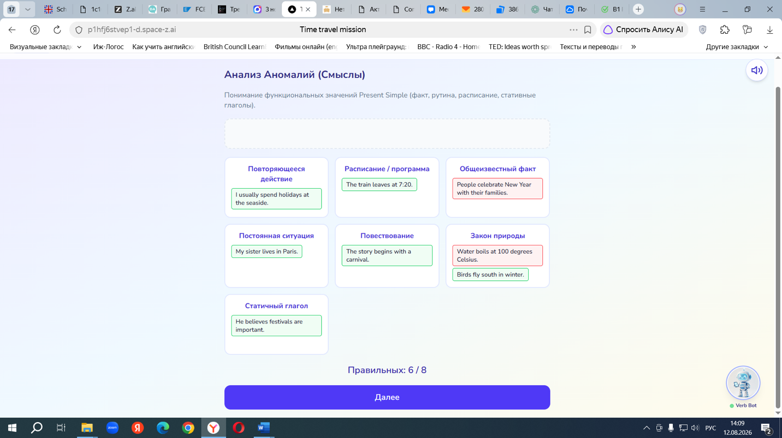
Красным горит неверные, хотя они правильно стоят.
Давайте объединим ячейки ( Общеизвестный факт и Закон природы) в одну ячеку.
А как понять ученику, если правильных вариантов нет. Нужно ему дать понять , а как должно было быть?
2 Стабилизация реальности .
Нужно замиксовать правильный вариант ответа, а то он всегда только первым стоит.
3 Стабилизация реальности ( монолог)
Непонятно что нужно делать. Лучше убрать таймер. Я сама не справилась с заданием, не знала куда нажимать и в какой момент. Все зависало.
4. Сортировка смыслов
Нужно написать статичный глагол, а не стативный
5. Дипломатическая миссия
Я сказала, а он ничего не засчитывает, как будто не работает. И опять же шрифт нужно укрупнить. Сложно читать такой прозрачный и мелкий шрифт. Тем более, если он будет у них на экране на доске.

Эпоха Present Continuous ( правки от 12.08.2026)

1.А можно ли в инструктаже включить объяснение правила, чтобы Verb-bot его голосом проговорил, если ученик не хочет сам читать правило? Чтобы была функция Послушай!
А ему нужно было только следить глазами за правилом.
  - Что такое достижения? Когда они загорятся другим цветом? Они пока серые.
Сектор А1
- Орфографический щит нужно ставить первым упражнение в списке, так как он формирует форму. Она первична.

- А затем вставить вот это упражнение, на проверку глагола to be ( правильный ответ красным). А также подсветить красным цветов окончание ing

1Look! The cat ( am /is/ are) drinking milk.
- My mum(am/ is /are) making a cake in the kitchen.
- They (am/is/ are) running in the park.
- She (am/is/ are) dancing to music.
- We (am/is/ are) swimming in the pool.
- He (am/is/ are) writing a test.
- The dog (am/is/ are) sitting on the sofa.
- I (am/is/ are) cleaning my room.
- You (am/is/ are) driving a car.
- The girls (am/is/ are) skipping rope.
- We (am/is/ are) watching a film.
- He(am/is/ are) hopping on one leg.
- The baby (am/is/ are) sleeping .
- I (am/is/ are) baking bread.
- She (am/is/ are) eating an apple.

  - Затем Запуск реактора итд по списку

  - В упр.Сборка контекста
В последнем предложении должен быть правильный вариант ( What are you doing now?)

Сектор А2

1. в зад Визуальный фильтр нужно не просто нажать на неправильный вариант слова, но чтобы сразу подсветился ему правильный. Так как задача запомнить правильно!!!
То есть пишем потом как должно быть.
2. в зад. Детектор Лжи тоже самое. нужно не просто нажать на неправильный вариант слова, но чтобы сразу подсветился ему правильный. Так как задача запомнить правильно!!!
То есть пишем потом как должно быть.

3.В описании ситуации где картинка? Мне ее надо найти? Детям непонятно что нужно делать. Надо тогда найти картинку и прописать все предложения, чтобы они их проговорили?
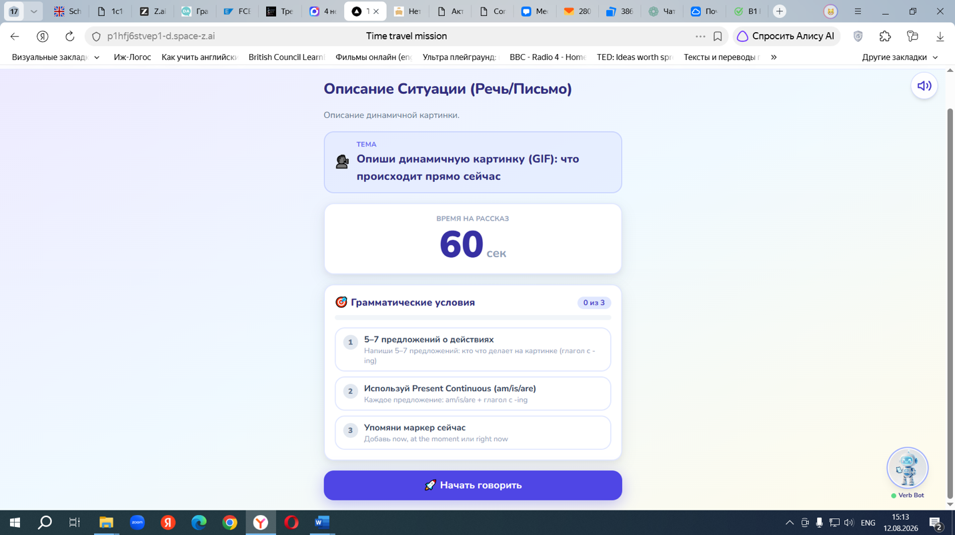

СЕКТОР B1
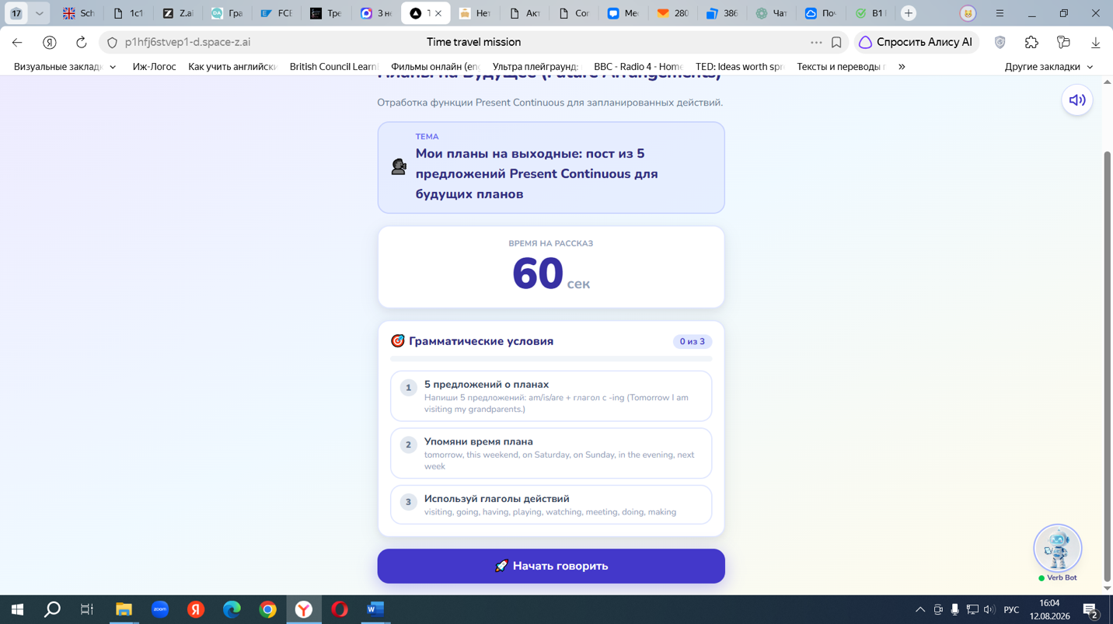
В этом упражнении как предполгается работа? Ученик сам пишет и сам говорит? Как проверяется тогда? Как только я начала говорить, он записал два моих слова ( this weekend) в Твой ответ и все, выключился. Как тогда его дальше делать? Хотя я много предложений сказала.
И я сомневаюсь, что они что-то скажут за 60 сек. , тем более они это не читают, а из головы придумывают
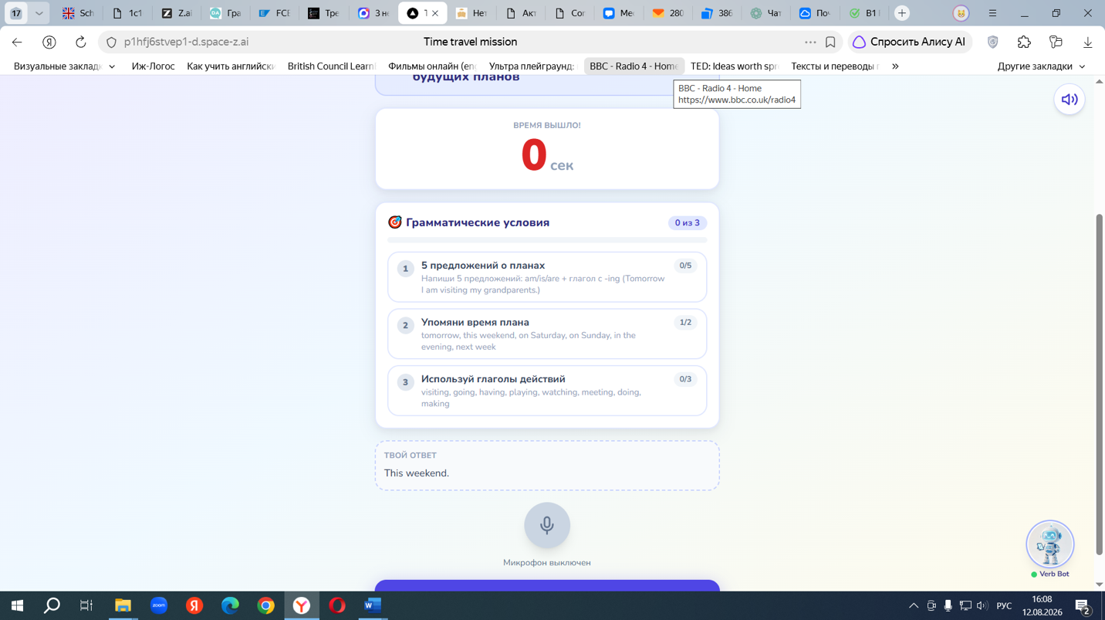

Сектор B2
1.В зад. Сложные ловушки орфографии 5 предложени меняемю. Оно неверное.
5.They are ___ (agree) with the verdict. -> agreeing (ee сохраняется)
Заменяем его на
She is _________(run) to catch the bus because she’s late for the lesson. * running
( удваивается согласная)
2. При описании фотографии нам нужна фотография? Или наверное, сценарий ее описания, тогда мы его заложим в проверку ботом.
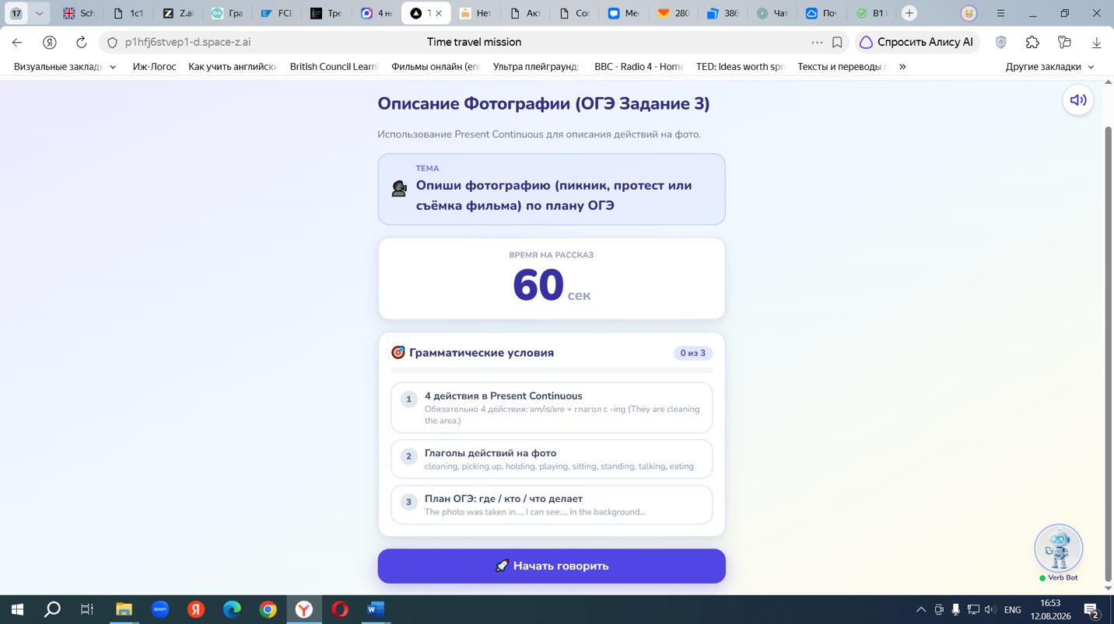

Эпоха 3 Past Simple. ( корректировка от 12.08.2026)
Сектор А1
1.Можно ли сделать в зад. Сортировка глаголов сразу верные окончания, когда они их перетаскивают в нужный столбик, чтобы они сразу загорались зеленым цветом и прописывалась сразу вторая форма в паре, и выделялось окончание красным цветом

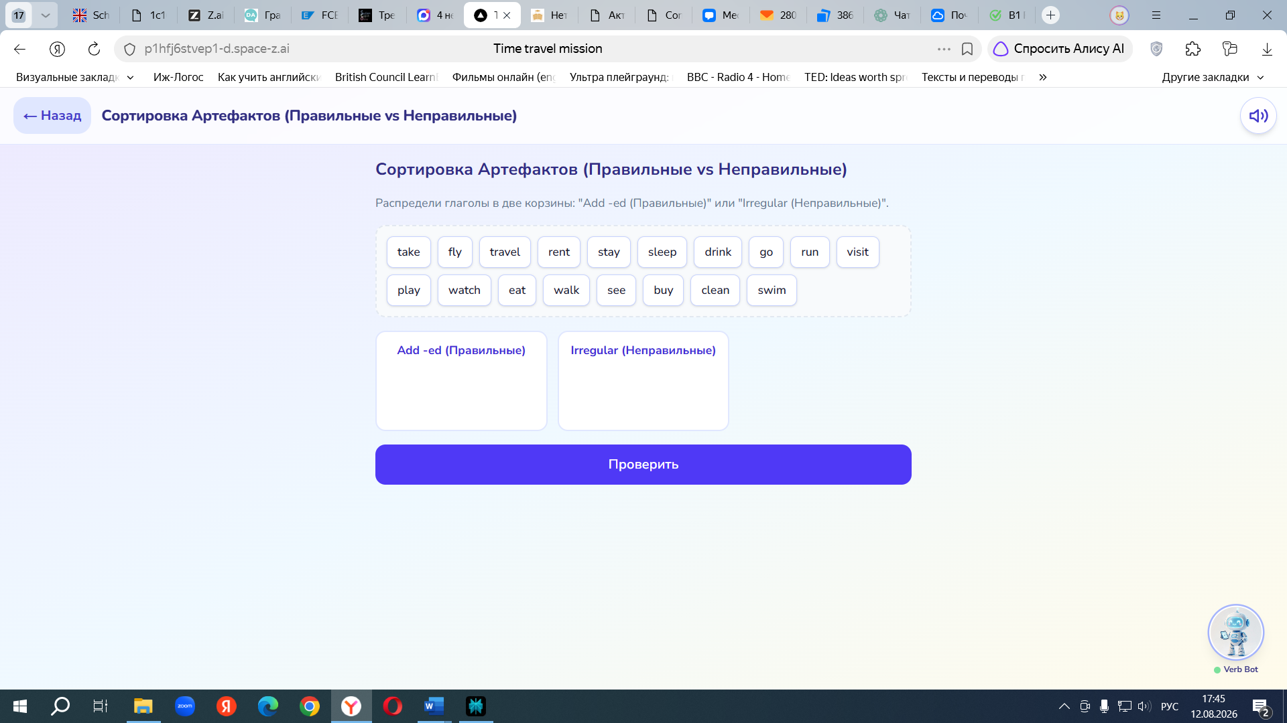
Правильные :
Travel-travelled
Rent-rented
Stay-stayed
Visit-visited
Play-played
Watch-watched
Walk-walked
Clean-cleaned
Неправильные :
Take-took-taken
Fly-flew-flown
Sleep-slept-slept
Drink-drank-drunk
Go-went-gone
Run-ran-run
Eat-ate-eaten
See-saw-seen
Buy-bought-bought
Swim-swam-swum

2.После этого упражнения необходимо вставить вот это упражнение на звуки!!!!

«Разложи слова по трём домикам»
На экране находятся три домика:
- [d] ( после звонкого звука и гласного)
- [t] ( после глухого звука)
- [ɪd] ( после t и d)
Внизу появляются карточки с глаголами в Past Simple. Ученик перетаскивает каждую карточку в правильный домик и нажимает на значок 🔊, чтобы услышать слово.

Набор слов

Домик /d/
- played
- cleaned
- opened
- listened
- watched? — нет, это /t/, поэтому слово используется как отвлекающее
- called
- arrived
- loved

Домик /t/
- watched
- washed
- helped
- looked
- laughed
- danced
- kissed
- finished

Домик /ɪd/
- wanted
- needed
- started
- visited
- painted
- decided
- invited
- waited

3. В упр. Жадина Did только 5 предложений с отрицание, а нам надо и с вопросами, так как задание стоит Отрицание или Вопрос. И еще в отрицательных 5 предложениях стоит верная форма только краткая, но ученик может прописать и полную форму, поэтому добавляем ее, то есть did not . Она тоже должна оцениваться как верный вариант.
Это было у меня в файле, возможно пропустили
Станция 3. Жадина DID (Отрицание и Вопрос)
- Платформа A (Отрицание): Wordwall (Заполни пропуски). Вставь didn't и глагол в 1-й форме.
  - Текст: 1. I ___ (not / play) tennis. 2. She ___ (not / go) to school. 3. We ___ (not / see) the film. 4. He ___ (not / eat) pizza. 5. They ___ (not / buy) a car.
  - Ключи: 1. didn't play; 2. didn't go; 3. didn't see; 4. didn't eat; 5. didn't buy.
- Платформа B (Вопрос): Wordwall (Расположи слова).
  - Данные: 1. you / Did / play / tennis; 2. she / Did / go / school / to; 3. film / they / the / Did / see; 4. pizza / he / eat / Did; 5. car / they / a / buy / Did.
  - Ключи: 1. Did you play tennis?; 2. Did she go to school?; 3. Did they see the film?; 4. Did he eat pizza?; 5. Did they buy a car?

  - В упражнении Сборке контекста в предпоследнем предложении должен быть вариант have never seen ( а там стоит как верный вариант had never seen)
  - В зад. Расскажи о выходных не все расслышивает ИИ-ассистент. Некорректная работа

Сектор А2
1.В зад. Тренажер спец.вопросов в вопросе 4 поменяем предложение.
Должно быть
Where did you buy a car?
Варианты:
1. Where car did you buy?
2 Where did you bought a car?
3 Where did you buy a car?

2. в задании уже стоит правильный вариант ответа. Нужно убрать
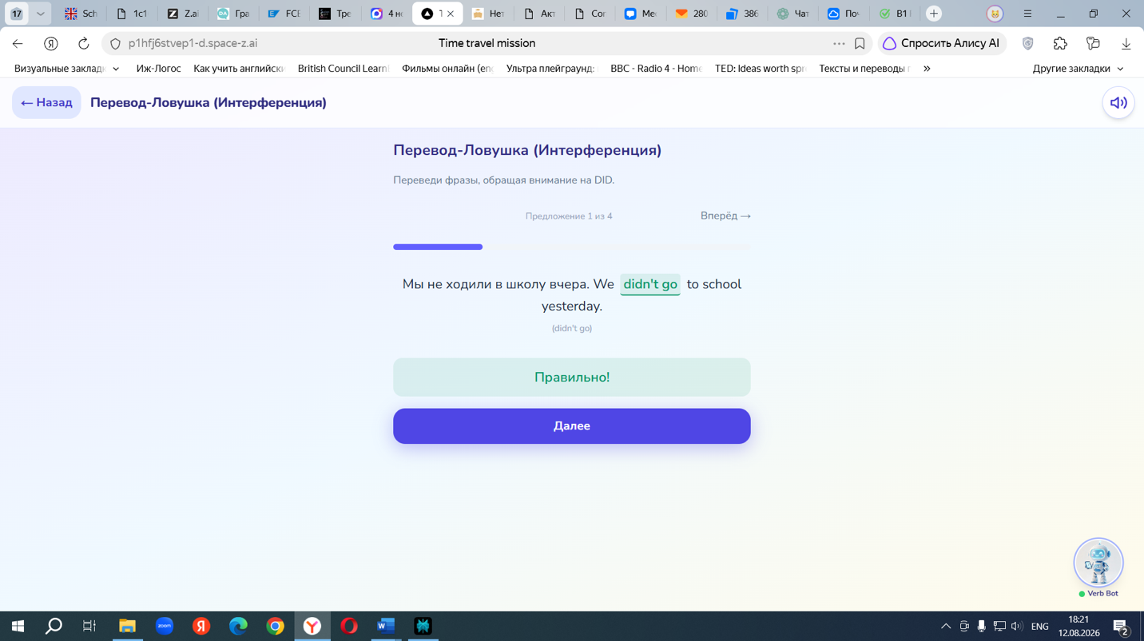

3. Задании Детектор ошибок вообще не загружается


4. В задании Мой отпуск в предпоследнем предложении должна быть форма have never been ( у вас стоит had never been)
5. В зад. Блог Вчерашний день ассистент не дослушивает меня, хотя я начинаю говорить, а он то ли не распознает голос, толи в чем-то еще проблема.

Сектор B1
    - в зад. Орфография ED нужно в вопросе 6 ( lie) подписать перевод (лгать), и тогда правильным окончанием будет lied
    - В зад. Лучше дать выбор, а то получается мы им сразу дали все подсказки внизу мелким шрифтом
Станция 3. Тонкие Смыслы (Перевод-Ловушка)
- Платформа: Wordwall (Заполни пропуски).
- Задание: Переведи, выбрав Past Simple или Present Perfect.
  - Я только что потерял телефон. -> I ___ my phone. (have just lost/ lost)
  - Я потерял телефон вчера. -> I ___ my phone yesterday. (lost/have lost)
  - Мы уже купили билеты. -> We ___ the tickets. (have already bought/bought)
  - Мы купили билеты на прошлой неделе. -> We ___ the tickets last week. (bought/have bought)
  - Она еще не закончила проект. -> She ___ the project ___. (hasn't finished / yet/didn’t finish)
  - Она не закончила проект в пятницу. -> She ___ the project on Friday. (didn't finish/hasn’t finished)
3.в зад. Контраст маркеров слово never может идти и в Present Simple и Present Perfect. Отметьте его правильным в обеих колонках.
4.в зад. Комикс ошибка можно ли поставить кнопку Проверить сразу, не дожидаясь , когда закончится 1 минута, так как я проговорила это быстрее и потом пришлось ждать.
Сектор B2
1.в зад. Описание картинки непонятно какую картинку описываем и непонятно КАК описываем. Ученик должен просто прочитать? Или сам составить описание картинки? Так нельзя оставлять, так как мы запланировали. Мы можем это сделать, но тогда не ИИ-голосовой помощник должен проверять. Там же идет задание -Составить описание картинки, а правильной проверки нет. Надо менять как-то задание.
2.в зад. Дебаты Великие открытия то же нужно поставить кнопку Проверить, не дожидаясь окончания 1 минуты

ЭПОХА 4 PAST Continuous ( от 12.08.2026)
Сектор А1
1.в зад. Торможение Хаоса ( отрицание и вопрос) нужно добавить 5 предложений с отрицанием, а то у нас только вопросы были.
Расставь слова в правильном порядке и выбери правильный вариант.

1. playing / wasn’t / I / tennis
A. I wasn’t playing tennis.
B. Wasn’t playing I tennis.
C. I playing wasn’t tennis.

2. watching / weren’t / They / TV
A. Weren’t watching they TV.
B. They weren’t watching TV.
C. They watching weren’t TV.

3. reading / wasn’t / Kate / a book
A. Kate wasn’t reading a book.
B. Wasn’t reading Kate a book.
C. Kate reading wasn’t a book.

4. doing / weren’t / We / our homework
A. Weren’t doing we our homework.
B. We doing weren’t our homework.
C. We weren’t doing our homework.

5. listening / wasn’t / Tom / to music
A. Tom listening wasn’t to music.
B. Wasn’t listening Tom to music.
C. Tom wasn’t listening to music.

Ответы
- A
- B
- A
- C
- C
2.в зад. Морфологический Щит для ученика нужно писать в зад первую форму глагола, к которой он прибавляет окончание и заменить 8 глагол на do
Станция 4. Орфологический Щит (-ING)
- Платформа: Wordwall (Викторина).
- Задание: Выбери правильное написание глагола с -ing.
- Данные:
  - Run (runing / running / runnning) -> running
  - Make (makeing / making / macking) -> making
  - Swim (swiming / swimming / swimmng) -> swimming
  - Dance (danceing / dancing / danccing) -> dancing
  - Sit (siting / sitting / sittting) -> sitting
  - Write (writeing / writing / writting) -> writing
  - Skip (skiping / skipping / skippng) -> skipping
  - Do (doing / dooing / doiing) doing

3 в зад. Вчерашний вечер нужно просто ,чтобы ученик видел в скобках форму глагола, а в пробел вписывал нужную форму. Можно это делать прямо в тексте, не вынося сноски отдельно в конец упражнения. Должно быть читабельно сразу. А когда видишь пропуск 1, пропуск 2, пропуск 3 надо еще быть внимательным к цыфрам
Станция 6. Текст: Вчерашний Вечер (Интеграция)
- Платформа: Wordwall (Заполни пропуски).
- Текст: Yesterday was a busy day. At 5 PM, I (1) ___ (do) my homework. My brother (2) ___ (play) computer games. My mum (3) ___ (cook) dinner. My dad (4) ___ (read) a newspaper. Our dog (5) ___ (sleep) on the sofa. We (6) ___ (not / watch) TV.
- Ключи: 1. was doing; 2. was playing; 3. was cooking; 4. was reading; 5. was sleeping; 6. weren't watching.
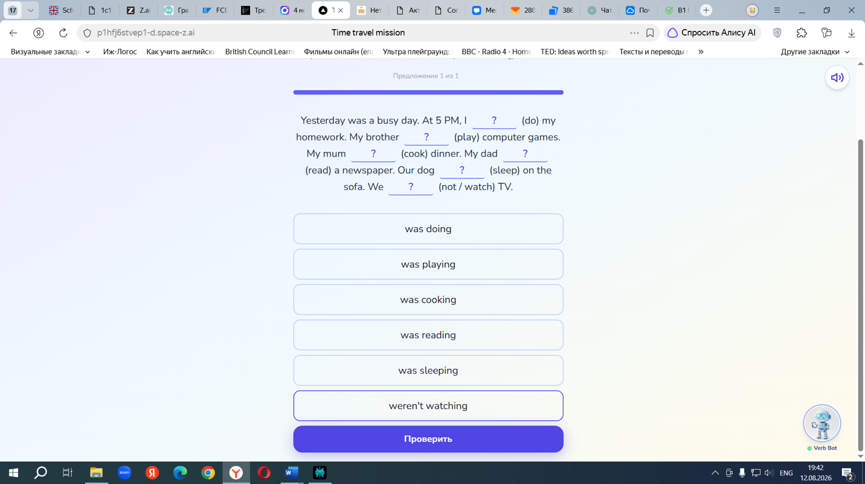

СЕКТОР A2

1 В задании Змея и Кролик нужно сначала давать один пропуск к заполнению, потом другой, а то каша в голове
Раздел 2. СЕКТОР A2: «Фон и Прерывание» (6 класс)
Фокус: Союз WHEN, прерывание процесса (Past Cont + Past Simple).
Станция 1. Змея и Кролик (Введение контраста)
- Платформа: Wordwall (Викторина).
- Задание: Выбери правильную форму (Процесс или Внезапное действие).
- Данные:
  - I (was walking / walked) when I (was seeing / saw) a cat. -> was walking / saw ( Сначала пишем в одном месте прочерк, потом в другом: I ( was walking/walked) when I saw a cat. I was walking when I (was seeing/saw) a cat
По аналогии составить и другие предложения.
  - She (was reading / read) when the phone (was ringing / rang). -> was reading / rang
  - We (were playing / played) when it (was starting / started) to rain. -> were playing / started
  - He (was falling / fell) while he (was running / ran). -> fell / was running
  - They (were having / had) dinner when I (was coming / came). -> were having / came

2.в задании Несчастный случай почему-то правильный ответ засчитывается как неправильный.
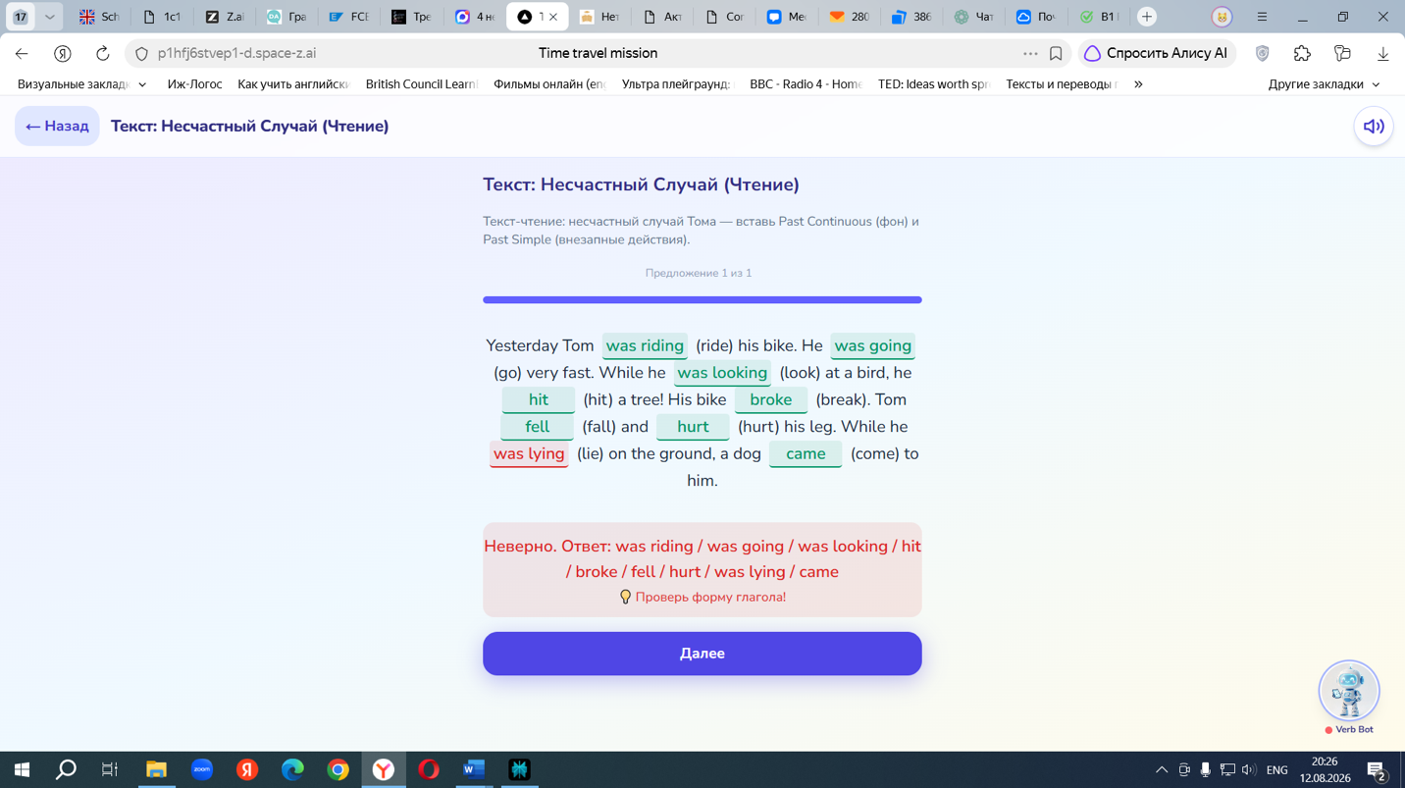

СЕКТОР В1
1.в зад. Сложная сцена ( текст) тоже можно номера пропусков вписывать в пробелы. Может вместо знака вопроса писать цыфру?
2.в зад.Перевод-ловушка нужно указать какой именно глагол нужно встаить в пробел.
  - Я шел домой, когда пошел дождь. -> I ___ (walk)home when it (start) to rain. (was walking / started)
  - Она читала, когда зазвонил телефон. -> She ___ (read)when the phone ___(ring). (was reading / rang)
  - Мы ужинали, когда ты позвонил. -> We ___ (have dinner)dinner when you ___(call). (were having / called)
3.в зад. Нам бы какие-то готовые тексты уже писать в голосовом помощнике. Так как то, что нам предлагается, относится к обрывкам предложений и непонятно что дальше делать…..
СЕКТОР В2
1.в задании Тонкие смыслы нужно поставить в скобках глаголы,которые вставляем и исправляем ошибку во втором предложении. Должно быть правильным ( have read)
Станция 2. Тонкие Смыслы (Перевод-Ловушка)
- Платформа: Wordwall (Заполни пропуски).
- Задание: Переведи, выбрав Past Cont или Past Simple.
  - Я читал книгу (процесс). -> I ___(read) a book. (was reading)
  - Я прочитал книгу (результат). -> I ___ (read)a book. ( have read)
  - Я гулял, когда пошел дождь. -> I ___ (walk)when it ___(start) to rain. (was walking / started)
  - Я погулял и пошел домой. -> I ___(walk) and went home. (walked)
  - Она готовила ужин, когда я пришел. -> She ___(cook) dinner when I ___. (was cooking / came)
  - Она приготовила ужин и мы поели. -> She ___ (cook)dinner and we ate. (cooked)

2.в зад. Текст ОГЭ нужно вписать правильный ответ have visited
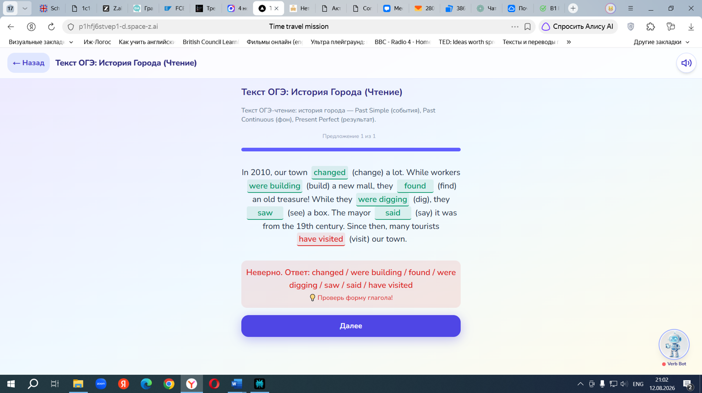
3.задание Описание фотографии лучше заменить на задание из моего файла и дать проговорить следующие ответы

Станция 4. Симуляция ОГЭ (Устная часть Task 2)
- Платформа: Чат с ИИ.
- Промпт для бота: "Act like an examiner for the Russian OGE exam (Task 2). Ask me questions about my past weekend."
- Вопросы на экране:
  - What were you doing at 5 PM yesterday? ( I was doing my homework at 5 pm yesterday)
  - What did you do last weekend? ( I did nothing special. I chatted with my friend and watched a new film.
  - Were you studying when I called you? ( Yes, I was preparing for my test in English.
  - What were you doing when the electricity went out? ( When the electricity went out, I was surfing the net.
4.зад Дебаты .Великие события монолог тоже неверно построен относительно ОГЭ и навыка, который нужно развивать. Не совсем то, что нужно, чтобы начать говорить. Может мне продумать тогда сценарии лучше, чтобы был Диалог? Например он задает вопрос- а ученик имеет готовый вариант ответа. А то мы просим составить ему самому монолог, а проверяем только начало предложения, которое нужно произнести.Получается несостыковка задания и проверки.

Анализ сайта ( корректировка от 13.08.2026)
Эпоха Present Simple
Сектор А1
- Мы хотели сектора снова пометить в правом верхнем углу уровнями сложности
Калиброка новичка
5 класс уровень А1
6-7 класс уровень А2
8 класс уровень В1
9 класс уровень В2
    - Когда слушаем инструктаж, можем ли поменять голос на более четкий и понятный для русского человека?
    - На 7 слайже интсруктаже прописан целый ряд упражнений. Их надо убрать. Не получилось отформатировать начало предложений с новой строки для читабельности примеров?
В музвкальной паузе где все мои ссылки на песни, которые я до этого скидывала?
16 Пой песни и легко запоминай грамматику! Выбирай любую !
https://rutube.ru/video/7bb23590e287b1ba09eff35857572503/

https://yandex.ru/video/preview/8418537712335806877

https://yandex.ru/video/preview/17764916693209110830

https://rutube.ru/video/8b8cb17eb9f9a8b6d8d4cee33713b515/
https://rutube.ru/video/248335e1a0922b48fc4111c513eecf19/

https://rutube.ru/video/19721fd0281a910775ce4a97a845b55c/

    - В зад. Скинирование формы после проверки будут показываться внизу правильные варианты? Они нужно, чтобы проработать ошибку.
5.В упр. Сборка Ядра в самом заданиие нужно вставить вот так Выбери правильное место наречия и фразы времени. Помни, что Наречие всегда стоит ПЕРЕД смысловым глаголом, а Фразы времени (every day, at night…)- в конце предложения.
6. В зад Калибровка новичка можно ли сделать как я хочу? Чтобы он сразу видел все 4 типа предложения, но только подставлял туда недостающие элементы, то есть сам строит предложения?
Нам нужно выстроить все 4 предложения друг за другом м тогда просить нажать на 1 Утверждение
Отрицание
Общий вопрос
Специальный вопрос
То есть так, чтобы ребенок видел полное построение структуры всех типов предложений ( утверждение, отрицание, общий вопрос, специальный вопрос)
√ We like animals.
× We (don’t/doesn’t) like animals.
Общий ? (Do/Does) we like animals?
Спец.вопрос? Why/How (do/does) we like animals?
(почему мы любим животных?)
2.
√ A tiger eats meat.
× A tiger (doesn’t/don’t) eat meat.
Общий ? (Does/do ) a tiger eat meat?
Спец.вопрос? What (does/do) a tiger eat?
(что тигр ест?)
3.
√ Bears sleep in winter.
× Bears (don’t/doesn’t) sleep in winter.
Общий ? (Do/does) bears sleep in winter?
Спец.вопрос? When (do/does) bears sleep ?
(когда медведи спят?)
4.
√ A penguin lives in Antarctica.
× A penguin (doesn’t/don’t) live in Antarctica.
Общий ? (Does/do) a penguin live in Antarctica?
Спец.вопрос? Where (do/does) a penguin live?
(где пингвин живет ?)
5/
√ Frogs jump high.
× Frogs (don’t/doesn’t) jump high.
Общий ? (Do/Does) frogs jump high?
Спец.вопрос? How (do/does) frogs jump ?
(как лягушки прыгают?)

7.в зад.Визуализация синтаксиса нужно именно так
То есть сделаем это упражнение так. Мы даем ему впереди 4 столбика, называем их
Полежащее ( кто/что?) Сказуемое ( что делает?) Дополнение (с каким предметом?) Обстоятельство ( как/ где/когда?)
Дальше даем ребенку предложение в разорванном состоянии, то есть в замиксованном порядке, а его задача составить его правильно, поставив все слова в нужный столбик.
Составь сам свои предложения по схеме :
Кто? / Что? что делает ? с каким предметом? как? где? когда?
1• She wants a new bike.
2• They want new computer games.
3 The rabbit jumps in the garden.
4 Rabbits jump very fast.
5 He tidies his room on Saturdays.
6 Children tidy their desks at school.
•7 The dog carries the ball in its mouth.
8 Dogs carry sticks and balls.
•9 My dad fixes the bike in the garage.
•10 Dads fix things at home.
11 The parrot copies my words.
•12 Parrots copy people’s voices.
•13 We stay at home on rainy days.
•14 My sister stays at school after lessons.
•15 The monkey plays with a ball in the zoo.

Ваша версия упражнения не подходит. Решить 51 раз одну и ту же задачу утомительно. Нужно просто научить строить предложения.
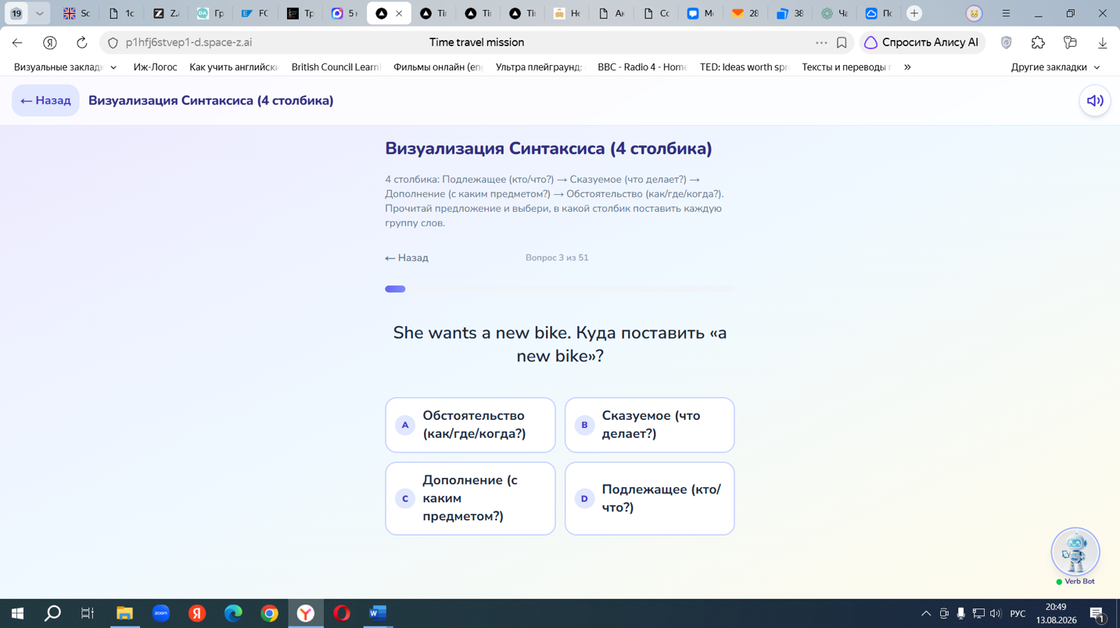

8.В зад. Первый контакт(речь) Нужно прописать задание. Оно должно быть коммуникативным. «Ты- Гарри Поттер. Дай интервью журналисту из местной газеты Хогвартс . ( Потом можешь поменяться ролями!)»

9.А также вот этот промпт нужно вынести как отдельное задание. Можно назвать это «Контакт с пришельцем».
Промпт для внешнего чата
- • Ты — мой сверстник из англоговорящей страны. Мне ____ лет. Познакомься со мной: спроси, как меня зовут, сколько мне лет, откуда я, что я люблю, чем обычно занимаюсь . Отвечай на мои вопросы и задавай свои. Используй Present Simple. Исправь меня, если я ошибусь, но только в конце нашего диалога и в очень дружеской форме)

Сектор A2
- Нужно добавить последнее задание-промпт . Назвать его «Выход в космос»
Промпт для внешнего чата
- • Ты — мой сверстник из англоговорящей страны. Мне ____ лет. Познакомься со мной на английском языке: спроси, как меня зовут, сколько мне лет, откуда я, что я люблю, чем обычно занимаюсь, как провожу свое свободное время, в какие игры играю . Отвечай на мои вопросы и задавай свои на разные темы. Используй Present Simple. Исправь меня, если я ошибусь, но только в конце нашего диалога и в очень дружеской форме)

Сектор В1
1.Нужно добавить последнее задание-промпт . Назвать его «Выход в космос»(Проблемы вселенной)
Промпт для внешнего чата
- • Ты — мой сверстник из англоговорящей страны. Мне ____ лет. Давай обсудим на английском языке проблемы вселенной по темам Технологии и Соцсети, Хобби и Свободное время, Здоровье и Образ жизни, Школа и Будущая профессия, Окружающая среда и Город. Отвечай на мои вопросы и задавай свои на эти темы. Используй Present Simple. Исправь меня, если я ошибусь, но только в конце нашего диалога и в очень дружеской форме)
Примерные вопросы для разговора:

Блок 1: Технологии и Соцсети (Module 1)
- Do you spend much time on social media every day? (Ты проводишь много времени в соцсетях каждый день?)
- What kind of apps do you usually download on your smartphone? (Какие приложения ты обычно скачиваешь на свой смартфон?)
- Do you prefer texting your friends or calling them? (Ты предпочитаешь писать друзьям сообщения или звонить им?)
- How often do you check your notifications? (Как часто ты проверяешь свои уведомления?)

🎮 Блок 2: Хобби и Свободное время (Module 4)
- What do you usually do in your free time after school? (Что ты обычно делаешь в свободное время после школы?)
- Do you play any computer games or do you prefer active sports? (Ты играешь в компьютерные игры или предпочитаешь активный спорт?)
- Do you listen to music when you do your homework? (Ты слушаешь музыку, когда делаешь домашнее задание?)
- Does your school have a drama or an art club? (В твоей школе есть драматический или художественный кружок?)

🍔 Блок 3: Здоровье и Образ жизни (Module 2)
- Do you eat a lot of junk food or do you try to keep a healthy diet? (Ты ешь много фаст-фуда или пытаешься придерживаться здорового питания?)
- How much water do you drink during the day? (Сколько воды ты выпиваешь в течение дня?)
- Do you often feel stressed before exams at school? (Ты часто чувствуешь стресс перед экзаменами в школе?)

💼 Блок 4: Школа и Будущая профессия (Module 5)
- What subjects do you study at school? (Какие предметы ты изучаешь в школе?)
- Do you have a part-time job on weekends or holidays? (У тебя есть подработка по выходным или на каникулах?)
- What do you want to be when you finish school? (Кем ты хочешь стать, когда закончишь школу?)

🌍 Блок 5: Окружающая среда и Город (Module 8)
- Do you and your family recycle paper, plastic, and glass? (Ты и твоя семья перерабатываете бумагу, пластик и стекло?)

Сектор В2
1.Нужно добавить последнее задание-промпт . Назвать его «Выход в космос»(Проблемы вселенной)
Промпт для внешнего чата
- • Ты — мой сверстник из англоговорящей страны _________. Мне ____ лет. Давай поговорим на английском языке какие праздники или фестивали вы отмечаете в твоей стране. Отвечай на мои вопросы и задавай свои на эту тему. Используй Present Simple. Исправь меня, если я ошибусь, но только в конце нашего диалога и в очень дружеской форме)

Страны и праздники
- Russia — New Year, Victory Day, Maslenitsa, Russia Day.
- USA — Independence Day, Thanksgiving, Halloween, Christmas.
- United Kingdom — Christmas, Boxing Day, Bonfire Night, Easter.
- France — Bastille Day, Christmas, Easter, Carnival season.
- Germany — Oktoberfest, Christmas markets, Christmas, New Year.
- Spain — La Tomatina, Semana Santa, San Fermín, Christmas.
- Italy — Carnival of Venice, Easter, Christmas, Ferragosto.
- Brazil — Carnival in Rio, New Year, Festa Junina, Christmas.
- Mexico — Day of the Dead, Independence Day, Christmas, Holy Week.
- India — Diwali, Holi, Eid, Navratri, Independence Day.
- China — Chinese New Year, Mid-Autumn Festival, Dragon Boat Festival.
- Japan — Hanami, New Year, Obon, Children's Day.
- South Korea — Chuseok, Lunar New Year, Buddha’s Birthday.
- Thailand — Songkran, Loy Krathong, New Year.
- Australia — Australia Day, ANZAC Day, Christmas, New Year.
- Canada — Canada Day, Thanksgiving, Christmas, New Year.

Примерные вопросы для разговора:
1.Are festivals in your country similar to festivals in Russia?
2.What festival from another country would you like to visit?
3.Do young people in your country enjoy national holidays?
4.Which country do you think has the most interesting celebrations?
5.If you could join one festival in another country, which one would you choose?
6.What is the most exciting part of a festival for you?
7.Do festivals bring people together in your country?
8.How do people usually prepare for a big celebration?
9.Do you prefer big public festivals or small family celebrations?
10.What would you show a tourist about your country’s holidays?

Эпоха Present Continuous ( правки от 13.08.2026)
СЕКТОР A1
- В Инструктаже голос на 2 слайде пропадает на словах( Вы прямо сейчас …) , (Климат меняется быстр- на 3 слайде) и (БОНУС: Битва Present Simple vs Present Continuous- на 4 слайде) и все, тишина.
- МОЖНО также разбить эту презентацию, чтобы визуально она была читабельна?
Привет, ребята! 👋 Я — ваш AI-наставник по английскому. Знаю, что грамматика иногда кажется скучной зубрежкой, но сегодня мы сделаем невозможное: разберем Present Continuous так, что он отложится в мозгу навсегда! Готовы? Поехали! 🚀
Present Continuous (Настоящее длительное) — это время «Видео-камеры». 🎥 В отличие от Present Simple, которое работает как фотография (делает один снимок: Я играю в теннис по субботам), Present Continuous записывает видео. Это процесс, который тянется во времени. Вы прямо сейчас находитесь внутри этого действия.
Формула (Волшебное зелье): Чтобы сварить Present Continuous, вам нужны два ингредиента:
Подлежащее + глагол TO BE (am / is / are) + Смысловой глагол с окончанием -ING
- I am reading a book now. (Я сейчас в процессе чтения).
- He is playing football. (Он в процессе игры).
Лайфхак: Окончание -ING — это моторчик, который заставляет действие крутиться, как колесо! 🛞

🎭 Шаг 2: Все 7 жизней Present Continuous (Когда использовать?)
Это время хитрое. У него есть 7 ситуаций, где оно работает:
- Действие прямо сейчас (Right now): Look! The dog is running after the cat! (Смотри! Собака бежит за котом!).
- Временная ситуация (Temporary): I am living with my grandma this week. (Я живу у бабушки на этой неделе — временно).
- Планы на будущее (Future Arrangements): We are flying to London tomorrow. (Мы летим в Лондон завтра — билеты уже куплены).
- Тенденции и перемены (Changing trends): The climate is changing rapidly. (Климат меняется быстро).
- Описание картинок (Description): In this photo, a boy is riding a bike. (На фото мальчик катается на велосипеде — идеально для ОГЭ!).
- Раздражение (Irritation): My brother is always taking my phone! (Мой брат вечно берет мой телефон! 😡).
- ⚠️ ГЛАВНАЯ ЛОВУШКА: Stative Verbs (Глаголы состояния). Они отказываются принимать -ING! Это глаголы чувств, мышления и владения. ❌ I am knowing. ✅ I know. (Запомните: know, understand, believe, love, hate, want, have got).

🎓 Шаг 3: Секреты орфографии (Как добавить -ING)
Чтобы моторчик работал без ошибок, помните 4 правила:
- Просто добавляем: play -> playing, read -> reading.
- Убегающая "E": если глагол кончается на немую "e", она убегает! make -> making, write -> writing.
- Удвоение согласной: если глагол короткий и кончается на согласную после краткой гласной, мы её удваиваем. run -> running, swim -> swimming.
- Исключение "IE": глаголы lie (лежать), die (умирать), tie (завязывать) меняют ie на y: lying, dying, tying.

⚔️ БОНУС: Битва Present Simple vs Present Continuous
Сколько раз у вас в голове мелькала мысль: "Так, я играю... это every day или right now?" Давайте раз и навсегда расставим точки над «i».
🤝 Сходства (Что у них общего?)
- Оба живут в Настоящем! (Не в прошлом, не в будущем).
- Оба зависят от подлежащего (смотрим на I, He, We).
- Оба используются для Будущего! (Simple: My train leaves at 5 PM tomorrow — по расписанию. Continuous: I am leaving tomorrow — личный план).
⚔️ Различия (Где они кардинально разные?)
- Смысл: Simple — факты, рутина, расписание. Continuous — процесс прямо сейчас или временная ситуация.
- Формула: Simple — глагол (+s для he/she/it). Continuous — to be + глагол + -ing.
- Маркеры времени (Ваш компас!):
  - Simple: always, usually, often, sometimes, never, every day.
  - Continuous: now, right now, at the moment, Look!, Listen!, today, this week.
- Отношение к раздражению:
  - Simple: He always leaves his clothes on the floor. (Факт: он всегда оставляет одежду на полу).
  - Continuous: He is always leaving his clothes on the floor! (Эмоция: он вечно оставляет одежду, меня это бесит! 😡).
💡 Лайфхак: Как не ошибиться? Задайте себе вопрос: Это факт/рутина или процесс прямо сейчас? Есть ли слово-маркер? Если есть every day — смело пиши Present Simple. Если есть now или Look! — пиши Present Continuous. Помните: Present Simple — это скучная энциклопедия, а Present Continuous — это сериал, который ты смотришь прямо сейчас! 🍿

🎮 Шаг 4: Проверь себя (Мини-тест)
Выберите правильную форму:
- I usually (go / am going) to school by bus, but today I (walk / am walking).
- Look! It (rains / is raining).
- She (is / is being) a doctor. She is very clever. (Ловушка на to be!)
- We (are flying / fly) to Moscow next Monday. Tickets are ready!
- This soup (tastes / is tasting) delicious. (Ловушка на Stative verb!)
Ответы для самопроверки: 1. go / am walking. 2. is raining. 3. is. 4. are flying. 5. tastes.

3. Создаем последнее задание промпт
Нужно добавить последнее задание-промпт . Назвать его «Выход в космос»(Проблемы вселенной)
Промпт для внешнего чата
- • Ты — мой сверстник из англоговорящей страны _________. Мне ____ лет. Давай поговорим на английском языке какие праздники или фестивали вы отмечаете в твоей стране. Отвечай на мои вопросы и задавай свои на эту тему. Используй Present Simple. Исправь меня, если я ошибусь, но только в конце нашего диалога и в очень дружеской форме)

💬 Банк вопросов для диалога с AI (15 вопросов)
Вопросы разделены на блоки, чтобы ученик понимал, какое время он тренирует. Ученик может задавать их в любом порядке и реагировать на ответы бота.

🎮 Блок 1: Жизнь "внутри компьютера" (Отработка Present Continuous — прямо сейчас)
Ученик спрашивает бота, что он делает в данный момент.
- What are you doing right now? (Что ты делаешь прямо сейчас?)
- Are you playing any computer games at the moment? (Ты сейчас играешь в компьютерные игры?)
- Are you listening to music? (Ты слушаешь музыку?)
- What are you eating today? (Что ты сегодня ешь?) — Бот может ответить, что ест "электричество" или "байты".
- Are you talking to other people now? (Ты сейчас разговариваешь с другими людьми?)
- Is your battery getting hot? (Твоя батарея нагревается?)

СЕКТОР A2
В зад. Описание Ситуации все правильно прочитала, а он мне написал 0 из 3
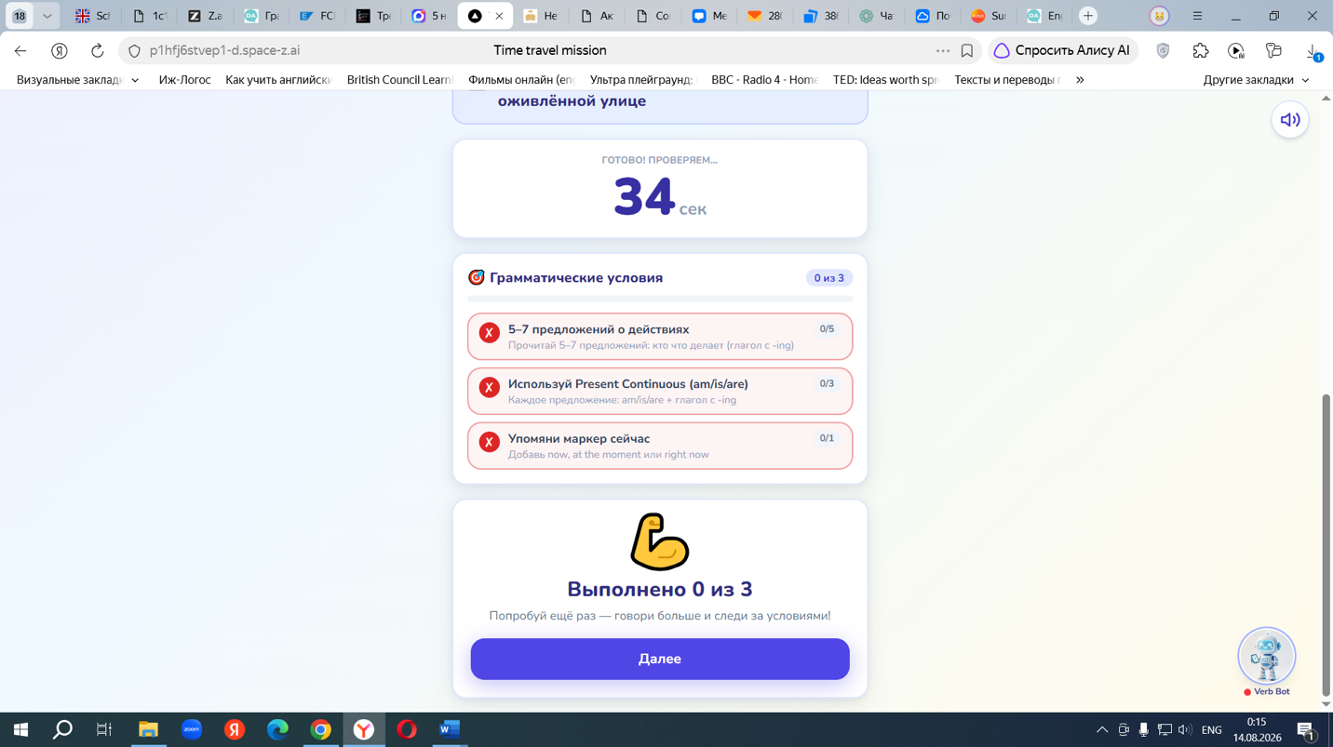
- Последним заданием снова делаем
"Hello! Let's speak English. Act like a 12-year-old boy/girl who lives in a smart house. You love gadgets, pizza, and video games. Keep your answers simple (A1 level). Ask me questions back." Look at examples!

1. What are you doing right now? (Что ты делаешь прямо сейчас?)
2. Are you sitting in your bedroom at the moment? (Ты сейчас сидишь в своей спальне?)
3. Are you listening to music while talking to me? (Ты слушаешь музыку, пока разговариваешь со мной?)
4. What are you eating right now? (Что ты сейчас ешь?)
5. Are you wearing a school uniform now? (На тебе сейчас школьная форма?)

СЕКТОР B1
1 в зад. «Планы на будущее « нужно поставить всегда, что ученик выполнил задание здорово, так как я столько сказала, а он отметил как неправильные. Давайте здесь поставим всегда -Задание выполнено
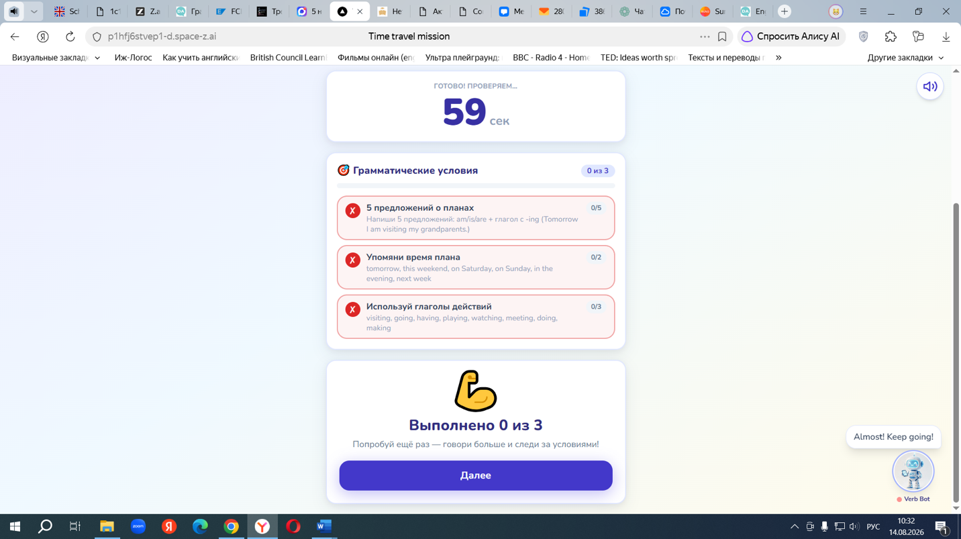

- Репортаж из реальности тоже. Сколько бы я не говорила в микрофон, он всегда пишет, что я сделала все не так. Может тогда отметим здесь, что ты молодец, задание выполнено. НЕ совсем понятно как он оценивает

Эпоха 3 Past Simple. ( корректировка от 13.08.2026)
В Инструктаже голос бота на 2 слайде завершается на фразе «We went to the park. (Мы ходили в парк).
Сектор А1
1,В зад. Сортировка Артекфактов не получилось сделать так?
Можно ли сделать в зад. Сортировка глаголов сразу верные окончания, когда они их перетаскивают в нужный столбик, чтобы они сразу загорались зеленым цветом и прописывалась сразу вторая форма в паре, и выделялось окончание красным цветом
- Правильные :
- Travel-travelled
- Rent-rented
- Stay-stayed
- Visit-visited
- Play-played
- Watch-watched
- Walk-walked
- Clean-cleaned
- Неправильные :
- Take-took-taken
- Fly-flew-flown
- Sleep-slept-slept
- Drink-drank-drunk
- Go-went-gone
- Run-ran-run
- Eat-ate-eaten
- See-saw-seen
- Buy-bought-bought
- Swim-swam-swum

2, в зад Домики звуков непонятно как работает рупор. Он не нажимался.

Сектор А2
  - Поменять местами задания .
Интервью поставить на место 6, а Блог Вчерашний день сделать как промпт для свободного разговора со сверсником
Промпт
Промпт для внешнего чата
- • Ты — мой сверстник из англоговорящей страны _________. Мне ____ лет. Давай поговорим на английском языке как ты провел вчерашний день. Отвечай на мои вопросы и задавай свои на эту тему. Используй Past Simple. Исправь меня, если я ошибусь, но только в конце нашего диалога и в очень дружеской форме)
Примерные вопросы для обсуждения:
- What did you do yesterday?
- What time did you wake up yesterday morning?
- Did you have breakfast at home or at school?
- What did you have for lunch yesterday?
- Did you go to school yesterday? What did you do there?
- Did you play any games or sports after school?
- What did you do in the evening yesterday?
- Did you watch any films or videos yesterday? What did you watch?
- Did you talk to your friends yesterday? How did you talk (in person, by phone, online)?
- What time did you go to bed last night?

Сектор B1
1 .в зад. Комикс ошибка нужно поставить шрифт крупнее, когда ученику нужнол проговорить все,что написано, по аналогии с предыдущими заданиями. И опять идет ошибка при распознавании речи, когда я проверяю
  - Интервью с изобретателем ( нужно поставить кнопку Назад), из задания невозможно выйти.

Сектор B2
1 задание Описание Фотографии ( ОГЭ Task3) не соответствует тому, что написано. Там внутри идет диалог из 4 вопросов. Надо переименовать
  - Последнее задание снова делаем Промпт
- Ты — мой сверстник из англоговорящей страны _________. Мне ____ лет. Давай поговорим на английском языке как изобретения повлияли на жизни людей. Отвечай на мои вопросы и задавай свои на эту тему. Используй Past Simple, Present Perfect, Present Simple. Исправь меня, если я ошибусь, но только в конце нашего диалога и в очень дружеской форме)
Примерные вопросы для обсуждения:

- • What invention do you think has changed the world the most in the last 100 years?
- • How has the internet changed the way people communicate and learn?
- • Why do you think the invention of electricity was so important for modern life?
- • In what ways have smartphones made people’s lives easier or better?
- • Which medical invention do you believe has saved the most lives, and why?
- • How did the invention of the printing press change education and knowledge?
- • Do you think cars have had a mostly positive or negative effect on society? Why?
- • What role have renewable energy technologies (like solar panels) played in improving the environment?
- • How has modern transport (planes, trains, etc.) changed the way people travel and work?
- • If you could invent something to improve people’s lives, what would it be and how would it help?

- Ты — мой сверстник из англоговорящей страны _________. Мне ____ лет. Давай поговорим на английском языке как ты провел вчерашний день. Отвечай на мои вопросы и задавай свои на эту тему. Используй Past Simple. Исправь меня, если я ошибусь, но только в конце нашего диалога и в очень дружеской форме)
Примерные вопросы для обсуждения:

ЭПОХА 4 PAST Continuous ( от 13.08.2026)
1.Инструктаж тоже не до конца дочитывает, обрывается на середине и хочется его сделать прямо четко, чтобы каждый пример был с новой строчки, как в файле

ПРОЛОГ: Станция 0. Инструктаж Оператора (Теория и Музыка)
Тема трека: Эпоха Past Continuous: «Видеокамера в Прошлом» Цель этапа: Понять формулу, осознать фокус на процессе в прошлом, научиться отличать его от Past Simple (главное правило ОГЭ). Формат работы: Чтение плаката-брифинга, мини-тест, аудирование (пение). Время выполнения: 15-20 минут.

📼 Шаг 1: Суть времени (Что это такое?)
Привет, ребята! 👋 Мы снова садимся в «Машину Времени». Вы уже знаете, что Present Continuous — это 🎥 Видеокамера, которая снимает прямо сейчас. Past Continuous — это старая кассета VHS 📼, которая записывала процесс в прошлом.
Это время отвечает за ПРОЦЕСС, который длился в определенный момент в прошлом. Вас не интересует, когда он начался и чем закончился. Вы просто смотрите на кусок пленки, где действие тянется.
Формула (Базовый каркас):
Подлежащее + WAS / WERE + Глагол с окончанием -ING
- I was reading a book at 5 PM. (Я читал книгу в 5 вечера — процесс шел).
- They were playing football. (Они играли в футбол — процесс).
⚠️ ГЛАВНЫЙ БОСС Past Continuous: Выбор WAS или WERE.
- Для I, He, She, It ➡️ WAS (I was sleeping).
- Для We, You, They ➡️ WERE (We were sleeping).

🎭 Шаг 2: Три жизни Past Continuous (Когда использовать?)
- Процесс в конкретный момент в прошлом: Маркеры: at 5 PM, at that time, yesterday at noon.
  - At 5 PM yesterday I was watching TV. (Вчера в 5 вечера я смотрел телевизор).
- Фоновое действие (Сцена): Длинное действие, на фоне которого произошло короткое. Это самая частая ситуация в сказках и рассказах!
  - It was raining. (Шел дождь — фон).
- Параллельные процессы: Два длинных действия происходили одновременно. Маркер: while (в то время как).
  - While I was reading, my mum was cooking. (Пока я читал, мама готовила — оба процесса шли).

⚔️ Шаг 3: Битва Past Continuous vs Past Simple (Главное правило ОГЭ)
Это битва «Длинного процесса» и «Внезапного факта». Запомните метафору: Змея и Кролик.
- Past Continuous — это «Змея» 🐍. Длинный, тянущийся процесс.
  - I was walking in the park. (Я гулял в парке — долго).
- Past Simple — это «Кролик» 🐰. Короткое, резкое действие, которое ВПРЫГНУЛО в процесс и прервало его.
  - I met my friend. (Я встретил друга — внезапно).
Как они работают вместе (Союз WHEN / WHILE):
- I was walking (Змея) in the park when I met (Кролик) my friend. (Я гулял в парке, когда внезапно встретил друга).
- While обычно запускает Змею (процесс): While I was walking...
💡 Лайфхак для ОГЭ: Если видите at 5 PM yesterday — смело пиши Past Continuous (was/were + V-ing). Если видите when + внезапное действие — сначала пишите процесс (Past Cont.), а потом резкий факт (Past Simple).

🚨 Шаг 4: ГЛАВНАЯ ЛОВУШКА: Stative Verbs (Глаголы состояния)
Как и в Present Continuous, глаголы чувств и мышления (love, know, want, understand) НЕЛЬЗЯ использовать с -ING! Даже если это фон в прошлом, используем Past Simple.
- ❌ I was knowing the answer.
- ✅ I knew the answer.

🎮 Шаг 5: Проверь себя (Мини-тест)
Выберите правильную форму:
- I (played / was playing) tennis at 5 PM yesterday.
- She (read / was reading) a book when the phone (rang / was ringing).
- While we (walked / were walking), it (started / was starting) to rain.
- They (were knowing / knew) the truth.
- At 9 AM I (had / was having) breakfast.
Ответы для самопроверки: 1. was playing (процесс в конкретное время). 2. was reading (фон) / rang (внезапное действие). 3. were walking (фон) / started (внезапное). 4. knew (stative verb). 5. was having (процесс).

СЕКТОР А1
Зад. Морфологический щит нужно сделать 1 в списке сектора и в задании Прописать начальную форму глагола , как нужно писать в зад первую форму ,к которой он прибавляет окончание . Они у меня стоят перед скобочками. , и заменить 8 глагол на do. Исправить в зад. Орфологический на Морфологический щит.
Станция 4. Мофологический Щит (-ING)
- Платформа: Wordwall (Викторина).
- Задание: Выбери правильное написание глагола с -ing.
- Данные: Выбери правильное написание глагола RUN
  - Run (runing / running / runnning) -> running
  - Make (makeing / making / macking) -> making
  - Swim (swiming / swimming / swimmng) -> swimming
  - Dance (danceing / dancing / danccing) -> dancing
  - Sit (siting / sitting / sittting) -> sitting
  - Write (writeing / writing / writting) -> writing
  - Skip (skiping / skipping / skippng) -> skipping
  - Do (doing / dooing / doiing) doing

Сектор А2

В этом задании лучше тогда оставить сразу два выбора, то есть он должен сделать два выбора сразу и получить готовое предложение

1 В задании Змея и Кролик нужно сначала давать один пропуск к заполнению, потом другой, а то каша в голове
Раздел 2. СЕКТОР A2: «Фон и Прерывание» (6 класс)
Фокус: Союз WHEN, прерывание процесса (Past Cont + Past Simple).
Станция 1. Змея и Кролик (Введение контраста)
- Платформа: Wordwall (Викторина).
- Задание: Выбери правильную форму (Процесс или Внезапное действие).
- Данные:
  - I (was walking / walked) when I (was seeing / saw) a cat. -> was walking / saw ( Сначала пишем в одном месте прочерк, потом в другом: I ( was walking/walked) when I saw a cat. I was walking when I (was seeing/saw) a cat
По аналогии составить и другие предложения.
  - She (was reading / read) when the phone (was ringing / rang). -> was reading / rang
  - We (were playing / played) when it (was starting / started) to rain. -> were playing / started
  - He (was falling / fell) while he (was running / ran). -> fell / was running
  - They (were having / had) dinner when I (was coming / came). -> were having / came

2.В последнее задание этого сектора добавляем задание- Промп с возможным сценарием развития событий
- Ты — мой сверстник из англоговорящей страны _________. Мне ____ лет. Давай обсудим на английском языке почему мы вчера так и не встретились, как договаривались. Отвечай на мои вопросы и задавай свои на эту тему. Используй Past Continuous и Past Simple. Исправь меня, если я ошибусь, но только в конце нашего диалога и в очень дружеской форме)
Примерный диалог мог бы быть таким:
Alex: Hey, Tom! Where were you yesterday? I was calling and texting you all evening!
Tom: Oh no! I’m sorry, Alex. I didn’t see your messages. What were you doing?
Alex: I was waiting for you at the café. We were planning to meet at 6 p.m., remember?
Tom: Yes, I remember! But I was studying at the library yesterday. My phone was in my bag, and I wasn’t checking it.
Alex: Oh! I was thinking you were ignoring me. I was walking around the café and looking for you for an hour!
Tom: Really? I’m so sorry! What were you doing after the café?
Alex: I was going home and feeling really upset. I was wondering why you weren’t answering.
Tom: I wasn’t ignoring you, I promise! I was preparing for a big test, so I wasn’t using my phone.
Alex: OK, I understand now. Next time, please check your phone more often!
Tom: I will! Let’s meet again tomorrow. I won’t be studying then.
Alex: Great! What time?
Tom: How about 5 p.m.? I won’t be busy then.
Alex: Perfect! See you tomorrow!
Tom: See you!
Сектор В1
В задании Перевод Ловушка не прописана вторая графа для вставки и выдает ошибку. Я не могла вставить started
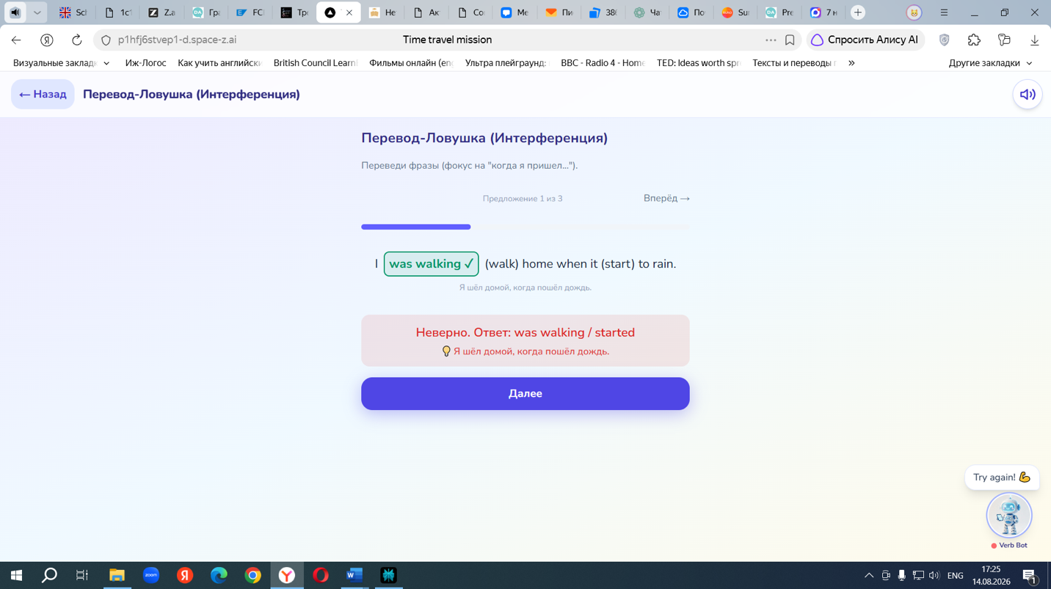

- в задании Контраст маркеров нужно маркер « When he came» поставить в Past Simple и Past Continuous , как верный

- 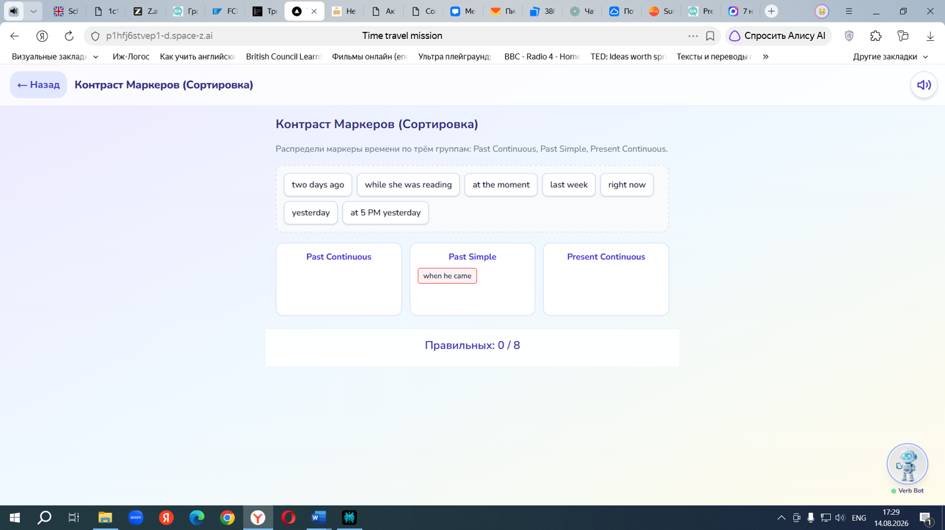

- 3 в задании Комикс Катастрофа, я все сказала по заданию, но он совсем не оценил, хотя история у меня была прекрасной. Може в таких заданиях писать, что все выполнено хаорошо?

- 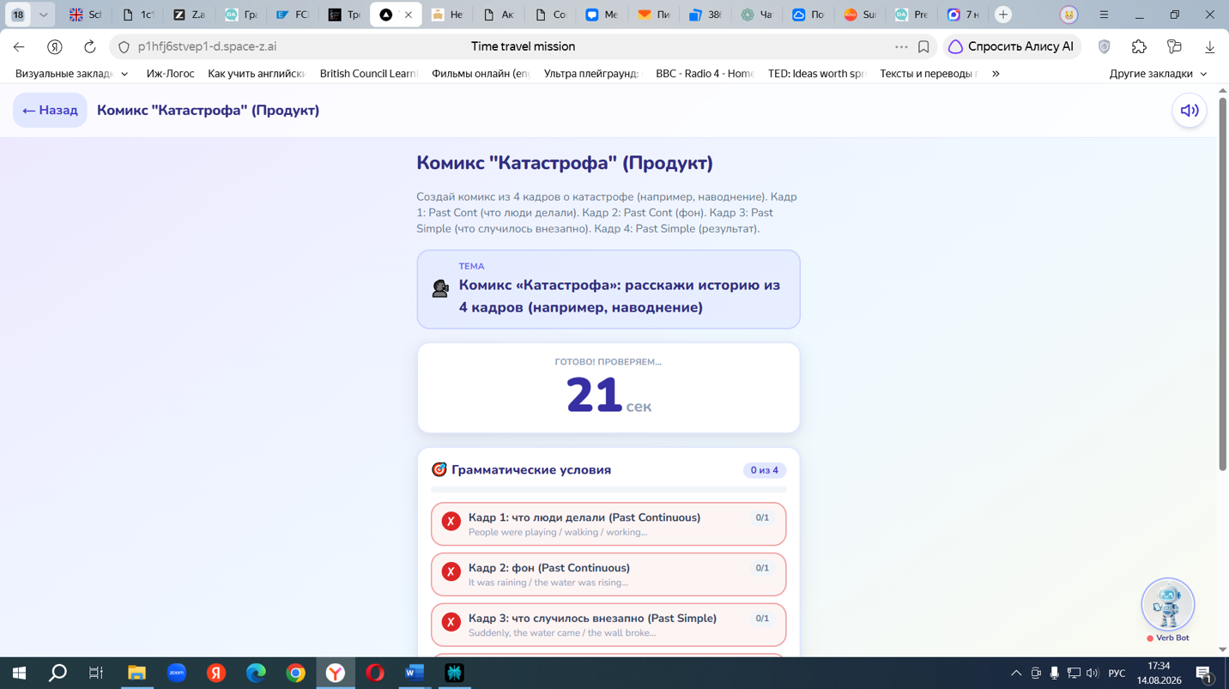

- 4.В Интервью с очевидцем (диалог с ИИ)

Лучше прописать ответы, чтобы ученик на них отвечал.
Вставляем ответы на эти же вопросы
You: Excuse me, I need to ask you some questions about the bank robbery. What were you doing at 3 PM yesterday?
Witness: At 3 PM? I was standing near the ATM machine. I was waiting for my turn to get some money. Everything was normal, and then suddenly I heard loud noises.
You: What were the robbers wearing? Did you see them clearly?
Witness: Yes, I saw two men. They were wearing black jackets and dark jeans. One of them was wearing a red cap, and the other one had a black mask over his face. They were both wearing gloves.
You: Did anyone try to stop them?
Witness: No, nobody tried to stop them. The security guard was calling the police, but he wasn’t moving. Everyone was just standing still. The robbers were shouting, so people were too scared to do anything.
You: Were people scared?
Witness: Yes, everyone was very scared. Some people were crying, and others were hiding under tables or behind counters. A woman next to me was shaking and holding her child tightly. It was a terrible moment.
  - В задании « Дебаты Великие события» лучше дать прочитать монолог
, а затем создать свой по образцу.
Good morning. Today I would like to talk about life 100 years ago.
People lived in smaller towns and villages. Many families lived on farms and grew their own food. Just imagine! At that time, most people were using horses and carts every day because cars were rare and expensive.
At home, people used oil lamps and cooked on wood stoves. In the evenings, families were sitting together, talking, reading or playing games. There was no TV or internet, so life was slower.
Children walked to school and helped their parents after classes. People didn’t have phones, so they were communicating face to face or by letter.
Life was harder, but people were building strong communities. They were creating the world we live in today.
Thank you.

  - В задании «Дебаты Великие события» лучше убрать диалог, а поставить этот текст для прочтения
- The Day the World Changed: April 12, 1961

- It was a clear spring morning in 1961. People were walking to work as usual. Nobody knew that this day would change history.
- At the radio station, the phone suddenly rang. While the director was reading the telegram, his hands were shaking.
- “Yuri Gagarin is in space!” he shouted.
- Everything changed. While announcers were preparing the broadcast, people in the streets were stopping and listening. Workers were turning off machines. Schoolchildren were sitting quietly in classrooms.
- At 10 a.m., the announcement came. While the announcer was speaking, millions were standing still. Some were crying, others were hugging. In Red Square, students were celebrating and waving flags.
- That evening, families were sitting around radios, talking about Gagarin. Outside, the stars were appearing, but then they looked different. People knew a human was flying near them. Life was changing, and everyone was feeling it.

ЭПОХА PRESENT PERFECT ( пометки от 14.08.2026)
  - Во всех музыках эпохи надо снегерировать промпт, чтобы писал грамматическую на английском языке, а то все песни идут на русском. Это касается всех времен
СЕКТОР А1
  - Орфографический щит нужно сделать 1 заданием( поменять их местами с Запуском реактора)
  - В задании Торможение Хаоса нужно добавить и отрицание, а то у нас были только вопросы
- • I _ my homework yet.
a) haven’t done
b) haven’t did
c) didn’t do
- • She _ to London so far.
a) hasn’t been
b) hasn’t went
c) didn’t go
- • They _ the film yet.
a) haven’t seen
b) haven’t saw
c) didn’t see
- • He _ his keys yet.
a) hasn’t found
b) hasn’t finded
c) didn’t find
- • We _ this book yet.
a) haven’t read
b) haven’t readed
c) didn’t read
- • My friend _ me yet.
a) hasn’t called
b) hasn’t call
c) didn’t call
- • I _ my room yet.
a) haven’t cleaned
b) haven’t clean
c) didn’t clean
  - В задании Письмо из Отпуска, при проверке вылетела программа


Сектор А2

В задании Трехсторонняя Битва (Simple vs Cont vs Perfect)
Мозг должен анализировать контекст: рутина, процесс сейчас, или результат/опыт.

Нужно дописать в задании «Найди одно и тоже предложение и расставь его в нужные колонки"

Сектор B1

1 в задании Машина Времени (Перевод-Ловушка)
Преодоление русской интерференции (когда "уже" и "только что" тянут использовать Past Simple, но нам нужен Present Perfect!

Нам нужно дрписать задание «но нам нужен Present Perfect!»

2.в задании «Рекордер событий» при проверке опять не загрузилась страничка


ЭПОХА Present Perfect Continuous ( пометки от 15.08.2026)
Сектор А1
В Инструктаже можем четко разделить по предложения? Как в документе? Чтобы визуально читались лучше примеры и учитель говорит только до середины текста
Эпоха Present Perfect Continuous: «Секундомер и Процесс» Цель этапа: Понять формулу, осознать фокус на длительности процесса, научиться отличать его от Present Perfect. Формат работы: Чтение плаката-брифинга, мини-тест, аудирование (пение). Время выполнения: 15-20 минут.

⏱️ Шаг 1: Суть времени (Что это такое?)
Привет, ребята! 👋 Мы подошли к самому «длинному» времени в английском языке — Present Perfect Continuous.
Если Present Simple — это 📸 Фотография, а Present Continuous — это 🎥 Видеокамера (прямо сейчас), то Present Perfect Continuous — это Секундомер ⏱️, который запустили в прошлом, и он до сих пор тикает у вас в руках!
Это время отвечает за ПРОЦЕСС, который начался в прошлом, длился какое-то время и всё ещё продолжается в настоящем (или только что закончился, но мы видим его свежий результат). Вас интересует не что вы сделали, а как долго вы это делали!
Формула (Длинный мост):
Подлежащее + HAVE / HAS + BEEN + Глагол с окончанием -ING
- I have been reading for 2 hours. (Я читаю уже 2 часа — начал 2 часа назад и всё еще читаю).
- She has been crying. (Она плакала — по глазам видно, процесс только что завершился, есть результат).

🎭 Шаг 2: Две жизни Present Perfect Continuous (Когда использовать?)
- Процесс, который длится до сих пор: Действие началось в прошлом и продолжается в момент речи. Маркеры: for (в течение), since (с тех пор как), all day, how long (как долго?).
  - We have been living here since 2010. (Мы живем здесь с 2010 года и живем сейчас).
- Свежий результат действия: Действие недавно закончилось, и налицо его очевидный результат прямо сейчас.
  - Look at her hands! She has been painting the wall. (Посмотри на ее руки! Она красила стену — процесс закончился, но руки грязные).
  - I am tired because I have been working all day. (Я устал, потому что работал весь день).

⚔️ Шаг 3: Битва Perfect vs Perfect Continuous (Главное правило ОГЭ)
Как не путать эти два времени? Задайте вопрос: «Что важнее — процесс или результат?»
- Present Perfect (Результат/Количество 🎒): Важно сколько штук вы сделали или доведено ли дело до конца.
  - I have read 3 books. (Я прочитал 3 книги — важен результат: 3 штуки).
  - I have painted the wall. (Я покрасил стену — стена готова).
- Present Perfect Continuous (Процесс/Длительность ⏱️): Важно, как долго вы занимались этим делом. Само действие может быть не закончено.
  - I have been reading for 2 hours. (Я читаю уже 2 часа — важен процесс).
  - I have been painting the wall. (Я красил стену — могу быть в краске, но стена еще не докрашена).
💡 Лайфхак для ОГЭ: Если перед глаголом можно подставить «как долго?» (How long?) или слова for/since — смело пиши Perfect Continuous. Если есть конкретный результат (нарисовал, съел, купил) — пиши Perfect.

🚨 Шаг 4: ГЛАВНАЯ ЛОВУШКА: Stative Verbs (Глаголы состояния)
⚠️ Глаголы чувств, мышления и владения (love, know, want, understand, have) НЕЛЬЗЯ использовать с -ING! Даже если действие длится давно, мы используем обычный Present Perfect.
- ❌ I have been knowing him for 5 years. (ОШИБКА!)
- ✅ I have known him for 5 years. (Правильно).

🎮 Шаг 5: Проверь себя (Мини-тест)
Выберите правильную форму:
- I (have been reading / have read) this book since morning. I am on page 50.
- She (has been writing / has written) three letters today. They are ready to send.
- We (have been knowing / have known) each other for 10 years.
- Look! It (has been raining / has rained). The ground is wet.
- They (have been playing / have played) football for 2 hours and they are very tired.
Ответы для самопроверки: 1. have been reading (процесс с since). 2. has written (результат: 3 письма). 3. have known (ловушка: stative verb). 4. has been raining (свежий результат: мокрая земля). 5. have been playing (процесс + усталость).

Сектор А2
  - В задании Граматический Босс написать в задании не стативные глаголы, а статичные
  - В задании Блог. Мой Хобби , когда начинаешт говорить, он выключается и не засчитывает задание
  - Давайте добавим в этот сектор задание -Промпт
- Ты — мой сверстник из англоговорящей страны. Мне ____ лет. Давай познакомимся поближе, как будто ты новенький в классе . Отвечай на мои вопросы и задавай свои на эту тему. Используй Present Perfect Continuous. Исправь меня, если я ошибусь, но только в конце нашего диалога и в очень дружеской форме)
Примерный диалог мог бы быть таким:
Anna: Hi, Max! How long have you been at this school?
Max: Hi, Anna! I’ve been at this school for two years. How about you?
Anna: I’ve been here for three years. How long have you been in this class?
Max: I’ve been in this class since September.
Anna: Nice! How long have you been learning English?
Max: I’ve been learning English for five years. And you?
Anna: I’ve been learning English for six years. How long have you been playing football?
Max: I’ve been playing football for three years. Do you play any sport?
Anna: Yes, I’ve been dancing for four years.
Max: Wow! That’s cool. How long have you been living in this city?
Anna: I’ve been living here since 2018.
Max: Me too! I’ve been living here since 2018 as well.
Anna: Great! See you in class!
Max: See you!

СЕКТОР В1
  - В задании Мини-проект Мой трудный день лучше дать еще вот такие примеры
1. I have been learning English for six years, and now I have reached B1 level.
2. I have been playing the guitar since I was ten, so now I have learned to play many songs.
3. I have been training at the gym for two years, and now I have become much stronger.
4. I have been reading this book for three days, and now I have finished half of it.
5. I have been saving money since January, so now I have bought a new phone.

Также в конце этого уровня добавляем задание-Промпт
- Ты — мой сверстник из англоговорящей страны. Мне ____ лет. Давай познакомимся. Узнаем друг у друга в какие компьютерные игры мы сейчас играем, как долго это происходит и что уже успели выйграть). Отвечай на мои вопросы и задавай свои на эту тему. Используй Present Perfect Continuous и Present Perfect. Исправь меня, если я ошибусь, но только в конце нашего диалога и в очень дружеской форме)
Примерный диалог мог бы быть таким:
Dialogue: “Let’s talk about games!”
You: Hi! I’m Alex. I’m 14 years old. How old are you?
Friend: Hi Alex! I’m Jamie, I’m 14 too. Nice to meet you! What computer games are you playing now?
You: I’m playing Minecraft and Roblox. What about you?
Friend: I’ve been playing Minecraft for three years, and I’ve also been playing Fortnite since last summer. How long have you been playing Minecraft?
You: I have been playing Minecraft for two years. I have built a big castle and a farm.
Friend: Wow, that’s cool! I’ve been building a huge city in Minecraft, and I’ve already finished the school and the hospital. What have you won in Roblox?
You: I have won many small games, but I haven’t got the big prize yet. Have you won anything in Fortnite?
Friend: I’ve been playing Fortnite for one year, and I’ve won three tournaments! But I haven’t got the first place yet.
You: Nice! I have been trying to win a tournament for two months, but I haven’t succeeded yet.
Friend: Don’t worry! You’ve been improving a lot, I’m sure you’ll win soon. By the way, how long have you been playing computer games in general?
You: I think I have been playing games since I was six. So… for eight years!
Friend: Same here! I’ve been playing games since I was six too. We’ve been gamers for a long time!
You: Yes! It’s been fun talking to you!
Friend: Me too! Let’s play together sometime!
Сектор B2
  - заднии Дебаты . Жизнь сегодня ( монолог)
Лучше дать примерный монолог для начала
How Teenagers’ Life Has Changed
Now teenagers live in a very different world. They have been using smartphones every day for many years, and they have been spending a lot of time on social media. Because of this, they communicate online more than before.
Before, teenagers met friends in the streets, talked face to face and played outside. Now they often chat, play games and watch videos online. The Internet has changed how they study, relax and make friends.
Teenagers have been getting information from the Internet instead of books, and they have been learning new skills from online courses. Life is faster and more connected now. Before, it was slower and simpler. Now, teenagers are always online, but they also have more opportunities.
  - Последним задание нужно дополнительно поставить задание -промпт.
Ты — мой сверстник из англоговорящей страны. Мне ____ лет. Давай поговорим о том, как изменилась жизнь за последние годы .Что нового появилось и как подростки сейчас живут. Отвечай на мои вопросы и задавай свои на эту тему. Используй Present Perfect Continuous и Present Perfect, Past Simple,. Исправь меня, если я ошибусь, но только в конце нашего диалога и в очень дружеской форме)
Примерный диалог мог бы быть таким:
Dialogue: “Life Then and Now”
Alex: Hey, Jamie! Our teacher asked us to think about how teenagers’ life has changed. What’s your opinion?
Jamie: Hi Alex! Well, it’s totally different now. Teens have been growing up with gadgets everywhere.
Alex: Yeah, before, they hung out in parks, rode bikes and just talked. Now many prefer gaming or streaming videos.
Jamie: Exactly. And they have been sharing almost everything on TikTok or Snapchat. Some people care more about likes than real conversations.
Alex: True. But there are good sides too. Teens have been discovering new hobbies online, like drawing, coding or music.
Jamie: For sure. Before, they joined local clubs or sports teams. Now you can learn anything from YouTube or special apps.
Alex: I think life is more fun now, but also more distracting.
Jamie: I agree. Before, there were fewer choices, but also less pressure. Now we can do more, but we also feel we must always be active online.
Alex: So, both advantages and disadvantages?
Jamie: Definitely. It’s all about how you balance your time.

ЭПОХА FUTURE SIMPLE
СЕКТОР А1
В инструктаже хотелось бы структурировать преподнесение теории. Предложения как образцы, сделать с новой строки , как в файле.
Эпоха Future: «Хроники Будущего» Цель этапа: Разобрать формулу Future Simple (will), выучить все 4 способа выразить будущее и научиться безошибочно выбирать нужный (главное правило ОГЭ). Формат работы: Чтение плаката-брифинга, мини-тест, аудирование (пение). Время выполнения: 15-20 минут.

🔮 Шаг 1: Суть времени (Что это такое?)
Привет, ребята! 👋 Мы добрались до будущего! В русском языке мы говорим «Я пойду» для всего. В английском будущее можно выразить 4-мя разными способами, в зависимости от того, ЧТО ИМЕННО вы хотите сказать.
Базовый Future Simple (простое будущее) — это «Хрустальный Шар» 🔮 или «Спонтанное Решение».
Формула (Базовый каркас):
Подлежащее + WILL + Глагол в 1-й форме (V1) Хорошая новость: Глагол will один для всех лиц! (I will, He will, They will). Никаких am/is/are или окончаний -s. Просто will + V1.
- I will call you. (Я позвоню тебе).

🎭 Шаг 2: Когда используем WILL? (Future Simple)
- Спонтанное решение: Вы решили прямо в момент речи, на ходу.
  - — We don't have milk. — Oh, I will buy it! (— Нет молока. — О, я куплю!).
- Предсказание (Хрустальный шар): Вы гадаете, думаете, надеетесь. Маркеры: I think, I hope, probably, maybe.
  - I think it will rain tomorrow. (Думаю, завтра пойдет дождь).
- Обещание: Даете слово.
  - I will help you with your homework. (Я помогу тебе с домашкой).
- Просьба: (в форме вопроса).
  - Will you open the window, please? (Откройте окно, пожалуйста?).

🚀 Шаг 3: Главный Босс — 4 способа в Будущее (Сравнение)
Как не запутаться? Смотрите на контекст!
- WILL (Спонтанность / Предсказание 🔮): Нет плана. Решили только что.
  - I think I will go to the cinema.
- TO BE GOING TO (План / Намерение 📋): Вы заранее обдумали и решили это сделать. Или предсказание на основе ОЧЕВИДНЫХ фактов (черные тучи).
  - Look at those clouds! It is going to rain. (Собирается дождь — видно по тучам).
  - I am going to buy a new car next month. (Планирую купить машину).
- PRESENT CONTINUOUS (Договоренность 🎫): 100% план, где есть время и место, куплены билеты или договорились с человеком.
  - I am leaving for London tomorrow at 5 PM. (Я уезжаю в Лондон завтра в 5 — билеты на руках).
- PRESENT SIMPLE (Расписание 🚆): Поезда, автобусы, фильмы, уроки. Официальное расписание.
  - The train leaves at 8 AM tomorrow. (Поезд отправляется в 8).

🚨 Шаг 4: Топ-3 ошибки, которые нужно уничтожить
- Путаница Will и Going To. ❌ I am going to answer the phone. (Если телефон зазвонил СЕЙЧАС, вы не планировали отвечать, вы решили только что!). ✅ I will answer the phone. (Спонтанное решение).
- Двойное будущее. В русском «если пойдет дождь, я останусь». В английском нельзя использовать will после if/when! ❌ If it will rain, I will stay at home. ✅ If it rains, I will stay at home. (Условие — Present Simple, результат — Future Simple).
- Использование will для расписаний. ❌ The film will start at 7 PM. ✅ The film starts at 7 PM.

🎮 Шаг 5: Проверь себя (Мини-тест)
Выберите правильную форму:
- — We have no bread! — OK, I (will buy / am going to buy) some.
- Look at the black clouds! It (will rain / is going to rain).
- The train (will leave / leaves) at 9 AM tomorrow.
- We (will fly / are flying) to Paris next Monday. We have tickets!
- I think he (will pass / is passing) the exam.
Ответы для самопроверки: 1. will buy (спонтанно). 2. is going to rain (очевидный факт). 3. leaves (расписание). 4. are flying (договоренность/билеты). 5. will pass (предсказание).

СЕКТОР А2
Нужно добавить последним- задание-промпт.
Ты — мой сверстник из англоговорящей страны. Мне ____ лет. Давай поговорим о планах. Отвечай на мои вопросы и задавай свои на эту тему. Используй Future Simple и be going to do smth. Исправь меня, если я ошибусь, но только в конце нашего диалога и в очень дружеской форме)
Примерный диалог мог бы быть таким:

Dialogue: “New Computer Plans”
Alex: Hey, Jamie! What are you going to do with your old computer?
Jamie: Hi Alex! I’m going to buy a new one. My old computer is too slow for games. What about you?
Alex: I’m not sure yet. Maybe I’ll ask my parents for a new keyboard.
Jamie: That’s a good idea. Will you get a gaming keyboard with lights?
Alex: Yes, I think I’ll get a blue one. It will look cool in my room.
Jamie: Nice! I’m going to install new games on my new computer. I’ll play every day after school!
Alex: Don’t forget about homework! Will you study first?
Jamie: Hmm… I’m going to try, but games are more interesting! What games will you play?
Alex: I’ll probably play Roblox and Minecraft. They’re always fun.
Jamie: Me too! I’m going to build a huge castle in Minecraft. You’ll come and visit, OK?
Alex: Deal! I’ll bring my new keyboard, and we’ll play together.
Jamie: Awesome! It’ll be the best gaming session ever!
СЕКТОР В1
1 В задании Сравни Планы лучше в задании подписать : 100 % план ( Present Coninuous), намерения 50/50 (going to), предсказания ( will)
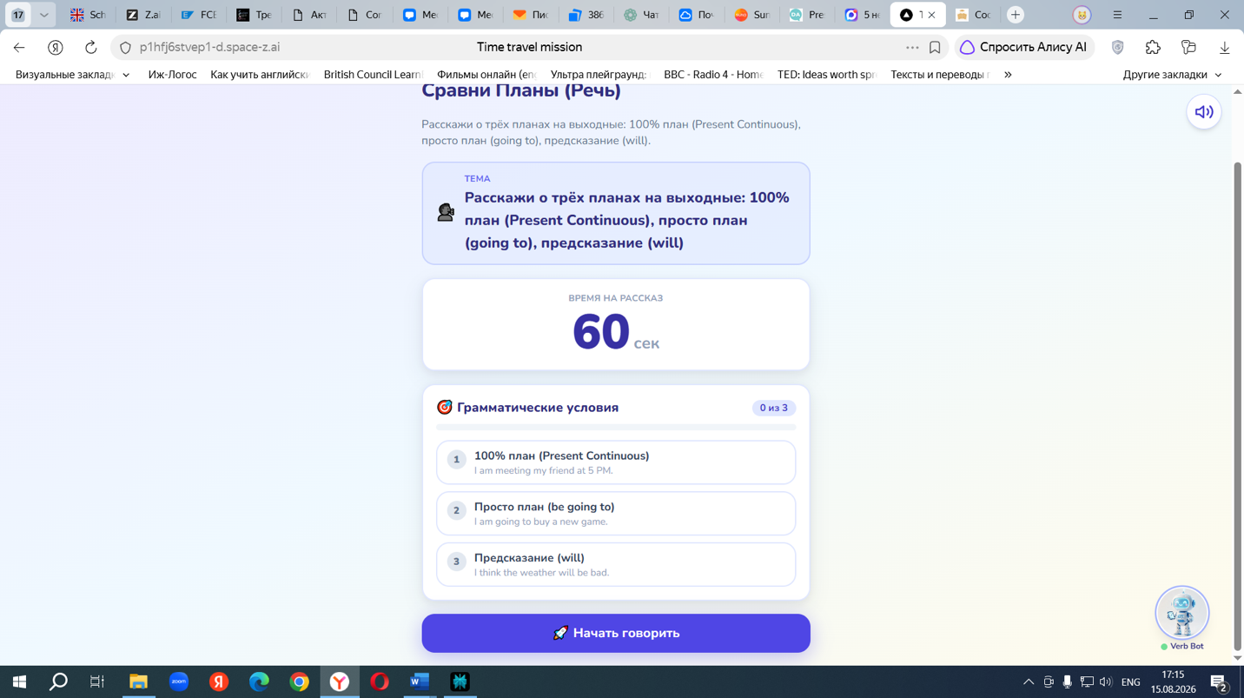
  - В задании Проект Путеводитель Продукт нужно указать примерно как это могло бы выглядеть.
Mini Guide for Tourists in My City (B1)
Welcome to my city! Here is a short guide to help you plan your visit.
Timetable (Present Simple)
The main museum opens at 10 a.m. and closes at 6 p.m. every day except Monday. The city bus runs every 15 minutes from the central station. Most cafes start serving breakfast at 8 a.m., and the park closes at 10 p.m.
Arrangements (Present Continuous)
This week we are meeting tourists at the main square at 11 a.m. On Saturday I am showing my friends the old town, and in the evening we are having dinner in a traditional restaurant. Tomorrow morning I am visiting the art gallery with a group, so you can join us if you want.
Predictions (will)
You will like our city because it is friendly and beautiful. You will enjoy the views from the hill, and you will love the local food. Don’t worry about the language – people will help you if you ask. I’m sure you will have a great time here!

СЕКТОР В2
1.В задание Описание Фотографии ОГЭ нужно дать примерный образец
This photo shows a busy airport terminal. In the picture, people are waiting for their flights. Some passengers are sitting on chairs and looking at their phones. A family is standing near the check-in desk, and the children are playing with their toys. A woman is talking to an airport worker, and a man is checking his watch.
Everyone looks a bit tired but excited. They are probably going on holiday or visiting relatives. I think they will soon board their plane. They will probably arrive in the evening or at night, depending on their destination. In general, the atmosphere in the photo is calm and organised.
2.Нужно добавить последним заданием ЗАДАНИЕ-ПРОМПТ
Ты — мой сверстник из англоговорящей страны. Мне ____ лет. Давай поговорим о том, как мы видим нашу жизнь в будущем и какие у нас планы . Отвечай на мои вопросы и задавай свои на эту тему. Используй Present Simple (расписания), Present Continuous (100 % планы), going to ( намерения), Future Simple (предсказания). Исправь меня, если я ошибусь, но только в конце нашего диалога и в очень дружеской форме)
Примерный диалог может быть таким:
Our Future Plans” (B1) –
Liza: Hey, Masha! Have you thought about your future? What do you think you will do after school?
Masha: Hi Liza! Yes, I have. I think I will become a doctor. I really want to help people. What about you?
Liza: I’m not sure yet, but I think I will work with children, maybe as a teacher or a paediatrician. What are you going to do next year?
Masha: I’m going to enter medical university. I’m already studying hard for the exams. Are you going to go to university too?
Liza: Yes, I’m going to study education. I’m really interested in how children learn. By the way, what are you doing this weekend?
Masha: I’m meeting my cousin on Saturday morning, and I’m having coffee with my best friend on Sunday. What about you?
Liza: I’m visiting my grandparents on Saturday, and I’m dancing in a competition on Sunday afternoon. Our performance starts at 2 p.m. every Sunday during the season.
Masha: Nice! By the way, the new school term starts on September 1st, right?
Liza: Yes, it does. Lessons begin at 8:30 a.m., so I will need to wake up early again!
Masha: Haha, same here! But I think we will manage. Our future is going to be amazing!
Liza: Definitely! We will achieve our goals, for sure!

ЭПОХА FUTURE CONTINUOUS
СЕКТОР А1
1.в задание Торможение Хаоса добавить также 5 упражнений на отрицание, а то там только вопросы

- not / be / playing / tennis / will / you
- she / a book / reading / be / not / will
- TV / watching / be / not / they / will
- not / be / sleeping / he / will
- studying / be / not / they / will
Ключи:
- You will not be playing tennis.
- She will not be reading a book.
- They will not be watching TV.
- He will not be sleeping.
- They will not be studying.
СЕКТОР А2
    - В зад. Текст ( день Рождение) спутаны верные варианты ответов. Нужно перепроверить и поставить вот эти
Станция 5. Текст: День Рождения (Чтение)
- Платформа: Wordwall (Заполни пропуски).
- Текст: Tomorrow is my birthday! At 5 PM, all my friends (1) ___ (come) to my house. At 6 PM, we (2) ___ (eat) a big cake. While we (3) ___ (eat), my mum (4) ___ (take) photos. At 8 PM, we (5) ___ (dance). I think we (6) ___ (have) a great time!
- Ключи: 1. will be coming ; 2. will be eating; 3. will be eating; 4. will be taking; 5. will be dancing; 6. will have.

Сектор B1

1 в задании Ловушка Состояния (Stative Verbs)
Выбери правильную форму (Future Continuous или Future Simple для стативных).

Нужно написать для « статичных «

2.в задании Текст .Сбой систеиы. Интеграция нужно перепроверить верные варианты. И указать, как здесь.
Станция 4. Текст: Сбой Системы (Интеграция)
- Платформа: Wordwall (Заполни пропуски).
- Текст: Tomorrow at 10 AM, a famous blogger (1) ___ (stream) a new video. He (2) ___ (play) a new game. At 11 AM, while he (3) ___ (play), the internet (4) ___ (go) down! He (5) ___ (not / understand) what (6) ___ (happen). While he (7) ___ (try) to fix it, his fans (8) ___ (wait) in the chat.
- Ключи: 1. will be streaming; 2. will be playing; 3. will be playing; 4. will go; 5. won't understand; 6. will happen; 7. will be trying; 8. will be waiting.

СЕКТОР В2

  - В задании ОГЭ Тренажер ( Task19) нужно перепроверить и вставить верные варианты ответа в текст
Станция 1. ОГЭ-Тренажер (Task 19: 5 Будущих)
- Платформа: Wordwall (Заполни пропуски).
- Текст: Next Friday, a famous scientist (1) ___ (visit) our school. The event (2) ___ (start) at 10 AM. At 11 AM, while he (3) ___ (speak), the students (4) ___ (listen) carefully. We (5) ___ (meet) him at the entrance at 9:45. I think it (6) ___ (be) very interesting. I (7) ___ (take) notes during the lecture.
- Ключи: 1. is visiting; 2. starts; 3. will be speaking; 4. will be listening ; 5. are meeting; 6. will be; 7. will be taking.

  - В задании Текст ОГЭ ( Будущее человечества) нужно перепроверить и вставить верные варианты ответа
. Текст ОГЭ: Будущее Человечества (Чтение)
- Платформа: Wordwall (Заполни пропуски).
- Текст: In 2050, life (1) ___ (be) very different. At this time next year, scientists (2) ___ (test) new robots. While robots (3) ___ (do) boring jobs, humans (4) ___ (create) new art. I think people (5) ___ (live) on Mars in the future. The spaceship (6) ___ (leave) for Mars next month. While the astronauts (7) ___ (fly), we (8) ___ (watch) them on TV.
- Ключи: 1. will be; 2. will be testing; 3. will be doing; 4. will be creating; 5. will live; 6. is leaving ; 7. или will be flying; 8. will be watching.

  - В описание Фотографии ( ОГЭ)
Лучше еще поставить пример.
In the photo I can see people at the airport. They are standing near the gate with their suitcases. Some passengers are sitting on chairs and looking at their phones. A family is talking to an airport worker, and a woman is checking the time on her watch. Everyone looks a bit tired but excited.
I think these people are going on holiday. At this time tomorrow, they will be lying on the beach and enjoying the sun. Some of them will be swimming in the sea, and others will be drinking cold drinks in a café near the hotel. Children will be playing in the sand and building big castles.
Maybe in the evening they will be walking along the promenade and taking photos. I’m sure they will be having a great time together.
  - В зад. Жизнь через 50 лет Монолог можно также прикрепить монолог в качестве примеры
Life in 50 Years
In my opinion, life in 50 years will be completely different. Technology will change almost every part of our daily routine.
People will live in smarter cities. Most houses will have AI systems that control everything from temperature to security. Robots will do most of the housework, so people will have more free time. At this time in 50 years, many people will be working from virtual offices, and some will be collaborating with colleagues from different countries or even space stations.
Transport will also transform. Electric and self-driving cars will replace traditional vehicles. Space tourism will be common. Space ships will leave Earth every day according to a fixed schedule: the first launch takes off at 6 a.m., the second one departs at noon, and the last flight leaves at 8 p.m.
Education will change too. Students will attend holographic classes, and teachers will guide them from anywhere in the world. Children will learn history by “visiting” ancient civilisations in virtual reality.
Of course, there will be challenges, but I believe life in 50 years will be faster, more connected and more exciting. We will be living in a world that today seems like science fiction.

